


École d’Ingénierie

MEMOIRE DE FIN D’ETUDES

Présenté par :
M. MINANG Vianney Aldrin

Pour l’obtention du diplôme d’Ingénieur d’état
Filière Génie Industriel

Sujet
Optimisation du Réseau Interconnecté de Libreville : Analyse, Diagnostic et Proposition d’Amélioration

Sous la direction de :
M. ONDO NANG Franck : Encadrant Entreprise
M. AMANA Abdennasser : Encadrant Académique

Projet de fin d’études soutenu le 11 septembre 2026, devant le jury composé de:
M. AMANA Abdennasser : Encadrant Académique
M. ABAD Othman : Rapporteur
Mme ELQABLI Zineb : Présidente

Référence: 14-INDU-2025-2026
Année Universitaire : 2025 -2026

DÉDICACE

Je dédie,
Ce modeste travail avec reconnaissance
à ceux envers qui je ne pourrais jamais assez exprimer pleinement l’amour authentique que je leur porte.

À mon très cher père,
En raison de l'enthousiasme qu'il a suscité en moi grâce à sa rigueur. Tu as toujours été là pour me soutenir et me donner de l'encouragement. Puissent ces mots exprimer ma reconnaissance ,mon amour et ma fierté d’être ton fils..

À ma mère bien-aimée,
Peu importe mes actions ou mes paroles, je ne pourrai jamais assez exprimer ma gratitude à la hauteur de ce que tu mérites. Ton amour me réconforte, ta bienveillance me guide, et ta présence à mes côtés a toujours été ma force pour surmonter les difficultés.

À mes merveilleux frères et sœurs,
Que Dieu vous accorde une bonne santé, du bonheur, du courage et du succès.

À tous ceux qui me transmettent de l'amour et de l'énergie positive, qui ont toujours été là pour me soutenir, et à qui je souhaite encore plus de succès et de réussite dans leurs vies personnelles.

À Dieu toute la gloire pour tout mon parcours et pour ce merveilleux accomplissement.

Vianney Aldrin MINANG

REMERCIEMENTS
Avant toute chose, je tiens à exprimer ma profonde gratitude envers toutes les personnes qui ont contribué, directement ou indirectement, à la réalisation de ce projet de fin d’études.
Mes sincères remerciements s’adressent tout d’abord à la Société d’Énergie et d’Eau du Gabon (SEEG) pour m’avoir accueilli au sein de la Direction Technique Électricité (DTE) et m’avoir permis de réaliser ce projet dans un environnement professionnel directement lié à l’exploitation, à la maintenance et au développement du réseau électrique gabonais.
J’adresse mes plus vifs remerciements à M. Franck ONDO NANG, Chef de la Division Études & Travaux Transport Électricité (DETTE), pour son accueil, sa disponibilité, ses orientations et la confiance accordée tout au long de ce stage. Je remercie également mon encadrant professionnel pour son accompagnement, ses conseils et les échanges techniques qui m’ont permis de mieux comprendre les enjeux liés au Réseau Interconnecté de Libreville (RIC) et d’orienter mon travail vers une démarche concrète d’analyse et d’optimisation de sa fiabilité.
Je remercie également l’ensemble des ingénieurs, techniciens et collaborateurs de la DETTE, ainsi que les différents services et équipes rencontrés au cours de ce stage. Leur disponibilité, leurs explications, les visites des installations et le partage de leur expérience de terrain m’ont permis de mieux appréhender les ouvrages et équipements du RIC, les contraintes d’exploitation ainsi que les problématiques liées aux événements affectant le réseau. Ces échanges ont également constitué une source essentielle pour confronter l’analyse des données aux réalités observées sur le terrain.
Mes remerciements vont enfin à l’ensemble du corps professoral de mon établissement ainsi qu’à mon encadrant pédagogique, pour la qualité de la formation reçue durant mon cursus d’ingénieur en Génie Industriel. Les connaissances acquises en optimisation, recherche opérationnelle, fiabilité, maintenance, management des systèmes, analyse des données et amélioration continue ont constitué des bases essentielles pour mener ce projet à travers une démarche structurée, notamment fondée sur le DMAIC, l’AMDEC, les arbres de défaillance, la RCM et la TPM.
Enfin, je tiens à adresser mes remerciements les plus sincères à ma famille et à mes proches pour leur soutien moral, leur confiance et leurs encouragements constants. Leur présence et leur soutien tout au long de mon parcours académique et de cette expérience professionnelle ont représenté une source importante de motivation et de persévérance.

Figure 1: Logo de la SEEG

RÉSUMÉ

Ce mémoire propose une démarche de diagnostic et d'amélioration de la fiabilité du Réseau Interconnecté de Libreville (RIC) de la Société d'Énergie et d'Eau du Gabon (SEEG), structurée selon la méthodologie DMAIC.
À partir du registre d'incidents du dispatching, l'étude construit des indicateurs de fiabilité et de maintenabilité, puis hiérarchise les postes et les familles d'équipements selon leur fréquence de défaillance et leur impact sur la continuité de service. Le diagnostic est approfondi sur le poste de Bissegué au moyen de l'AMDEC, de l'analyse des causes et de l'arbre de défaillance.
Les résultats du diagnostic servent de base à un plan d'amélioration combinant une maintenance centrée sur la fiabilité (RCM), un levier d'implication des équipes terrain inspiré de la TPM, une priorisation des investissements fondée sur l'Énergie Non Distribuée et un tableau de bord de suivi.
La démarche met également en évidence la nécessité de renforcer la traçabilité des interventions sur le terrain, notamment par la modernisation de la fiche de constatation au poste de Bissegué.
Les perspectives portent sur l'extension de la méthode aux autres postes du RIC, l'intégration de données SCADA et l'utilisation d'outils d'aide à la décision, notamment la programmation linéaire et les méthodes multicritères.
Mots-clés :
Réseau Interconnecté de Libreville, Fiabilité, DMAIC, MTBF, MTTR, AMDEC, Arbre de défaillance, RCM, TPM, Énergie Non Distribuée, Génie industriel.

ABSTRACT
This thesis proposes a DMAIC-based approach for diagnosing and improving the reliability of the Libreville Interconnected Network (RIC) operated by SEEG.
The study uses the dispatching incident register to build reliability and maintainability indicators and to prioritize substations and equipment families according to failure frequency and impact on service continuity. The diagnosis is further developed at the Bissegué substation through FMECA, root-cause analysis and fault-tree analysis.
The diagnostic results support an improvement plan combining Reliability Centered Maintenance (RCM), a TPM-inspired field involvement approach, investment prioritization based on Energy Not Supplied, and a monitoring dashboard.
The work also highlights the need to strengthen field traceability, particularly through the modernization of the Bissegué inspection and observation form.
Future developments include extending the methodology to other RIC substations, integrating SCADA data, and using decision-support tools such as linear programming and multicriteria methods.
Keywords:
Libreville Interconnected Network, Reliability, DMAIC, MTBF, MTTR, FMECA, Fault Tree Analysis, RCM, TPM, Energy Not Supplied, Industrial Engineering.

TABLE DE MATIERES
DÉDICACE 2
REMERCIEMENTS 3
RÉSUMÉ 4
ABSTRACT 5
TABLE DE MATIERES 6
LISTE DES FIGURES 8
LISTE DES TABLEAUX 10
LISTE DES ABRÉVIATIONS 11
DESCRIPTION DU RAPPORT 12
INTRODUCTION GÉNÉRALE 13
CHAPITRE 1 — SEEG, DIRECTION TECHNIQUE ET RÉSEAU INTERCONNECTÉ DE LIBREVILLE 14
1 Contexte institutionnel et technique 15
1.1 Présentation de la SEEG 15
1.1.1 Le Système de Management Intégré de la SEEG 15
1.2 GESTION DES PROJETS ET PRESTATAIRES 17
1.2.1 Organisation des projets et intervention des prestataires externes 17
1.2.2 Lien avec le présent projet 19
1.3 Organisation de la Direction Technique Électricité 20
1.4 Présentation du RIC 22
1.4.1 Principaux ouvrages constituant le Réseau Interconnecté de Libreville 23
1.4.2 Appareillage des postes 24
• Parafoudre ( PF ) 24
• Sectionneur de ligne + la Terre ( SL + T ) 24
• Sectionneur de barre ( SB ) 24
• Jeux de barres ( JDB ) 25
• Disjoncteur ( DJ ) 25
• Sectionneur pantographe et sectionneurs rotatifs 25
• Disjoncteur de couplage ( DJC ) 26
• Resistance Point Neutre ( RPN ) 26
1.4.3 TRANSFORMATEURS ET MESURE 27
1.4.4 Transformateurs de puissance et transformateurs de mesure 27
• Transformateur de puissance ( TR ) 27
• Transformateur de tension ( TT ) 28
• Transformateur de courant ( TC ) 28
• Transformateur de combinée de mesure ( TCM ) 28
1.4.5 Les principaux sites de production de la SEEG 29
1.5 Fonctionnement général du réseau 30
1.5.1 Production 30
1.5.2 Transport 32
1.5.3 Distribution 32
1.6 Présentation des postes sources 32
1.7 Présentation des principaux équipements 32
1.8 Problématique du projet 33
1.9 Cadrage de la problématique par la méthode QQOQCCP 34
Conclusion du Chapitre 1 36
CHAPITRE 2 — ÉTAT DE L'ART ET ANALYSE TECHNIQUE DU RÉSEAU EXISTANT 37
2 Diagnostic du système existant 38
2.1 Cartographie du RIC 38
2.2 Analyse de l’environnement externe du projet par la méthode PESTEL 39
2.2.1 Complément technique : facteur de puissance, puissance réactive et chute de tension 40
2.3 Outils d'analyse 41
2.3.1 5 Pourquoi pour déterminer les causes racines 41
2.3.2 Ishikawa pour structurer la traçabilité 42
2.3.3 AMDEC pour les défaillances prioritaires 43
2.3.4 Le DMAIC cadre principale de l’étude 43
2.3.5 Synthèse des besoins 43
Conclusion du Chapitre 2 44
CHAPITRE 3 — DIAGNOSTIC STATISTIQUE ET ANALYSE DE FIABILITÉ DU RIC 45
3 Démarche méthodologique proposé 46
3.1 Nomenclature des ouvrages du poste 46
3.2 Démarche et cadre méthodologique 47
3.3 Constitution et traitement du registre d'incidents 48
3.4 Indicateurs de fiabilité et de maintenabilité 49
3.4.1 Définitions et fondements théoriques 49
3.4.2 De la formule stochastique à la formule terrain 49
3.4.3. Propriété de l'estimateur : question du biais 50
3.4.3 Disponibilité 51
3.5 Énergie Non Distribuée (END) 52
3.6 Analyse de Pareto par poste 52
3.7 Analyse de Pareto par équipement 55
3.8 Analyse AMDEC 57
3.8.1 Pré-AMDEC non exhaustive fondée sur les données du dispatching 60
3.9 Arbre de défaillance 61
3.9.1 Sélection des événements de référence issus du dispatching 62
3.9.2 Décomposition logique de l’événement redouté 63
3.9.3 Formalisation logique, porte ET et coupes minimales 63
Conclusion du Chapitre 3 64
CHAPITRE 4 — PLAN D'AMÉLIORATION DE LA FIABILITÉ : RCM, PRIORISATION ET RECOMMANDATIONS 65
4 Validation de la méthodologie 66
4.1 De l'AMDEC au plan de maintenance : la démarche RCM 66
4.2 Stratégies de maintenance retenues par mode de défaillance 67
4.2.1 Orientations RCM issues de la pré-AMDEC 67
4.3 Priorisation des investissements 68
4.3.1 Structuration progressive des outils numériques de maintenance 69
4.4 Vers une maintenance orientée équipement : Apport de la TPM 70
4.4.1 Actions TPM adaptées au contexte du RIC 71
4.5 Tableau de bord de suivi 72
4.6 Limites du modèle 74
4.7 Perspectives 75
Conclusion du Chapitre 4 76
CONCLUSION GÉNÉRALE ET PERSPECTIVES 77
RÉFÉRENCES BIBLIOGRAPHIQUES 78
WEBOGRAPHIE 79
ANNEXES 81
ANNEXE A : Réseaux Interconnecté de Libreville 82
ANNEXE B : Réseaux Interconnecté de l’Estuaire vision du Dispatching 83
ANNEXE C : Récapitulatif des Métriques 84
ANNEXE D : Code VBA pour supprimer les doublons de la base de donné du Dispatching dans DONNEE INC 85

LISTE DES FIGURES

Figure 1: Logo de la SEEG 3
Figure 2 : Norme ISO 9001 : 2015 pour le SMQ 15
Figure 3 : Norme ISO 14001 : 2015 pour SME 15
Figure 4 : Norme ISO 45001 : 2018 pour le SMSST 16
Figure 5 : Logo de prestataires de projets SEEG : Karpowership 17
Figure 6 : Logo de prestataires de projets SEEG : Axis Engineering 17
Figure 7 : Logo de prestataires de projets SEEG : Mosaic 17
Figure 8 : Logo de prestataires de projets SEEG : MEGASERVICES 17
Figure 9 : Schématisation du suivie des Etudes & Travaux Transport Électricité jusqu'au lancement de projets 18
Figure 10 : Siège Social de la SEEG 20
Figure 11 : Organigramme de la SEEG orienté DTE 21
Figure 12 : Représentation réelle du RIC de l'Estuaire 22
Figure 13 :Ouvrages et équipements du poste source abaisseur d'Angondjé 23
Figure 14 : Symbole unifilaire du parafoudre 24
Figure 15 : Symbole unifilaire du Sectionneur de ligne + la terre 24
Figure 16 : Symbole unifilaire du Sectionneur de barre 24
Figure 17 : Symbole unifilaire du parafoudre du Jeu de Barre 25
Figure 18 : Symbole unifilaire du Disjoncteur 25
Figure 19 : Sectionneur de barre rotatif à l'intérieur de l'espace gravionnée au poste de Bissegué 25
Figure 20 : Symbole unifilaire du Disjoncteur de Couplage 26
Figure 21 : Symbole unifilaire de la Résistance Point Neutre 26
Figure 22 : Symbole unifilaire du transformateur de puissance 27
Figure 23 : Transformateur de puissance couplé en triphasé au poste de Bissegué 27
Figure 24 : Symbole unifilaire du transformateur de tension 28
Figure 25 : Symbole unifilaire du transformateur de courant 28
Figure 26 : Symbole du Transformateur de combiné de mesure 28
Figure 27 : Schéma unifilaire du poste d'Ambowe 30
Figure 28 : Schéma unifilaire de la central de Tchimbélé 31
Figure 29 : Schéma unifilaire de la centrale hydraulique de Kinguélé 31
Figure 30 : Schéma unifilaire de la centrale Thermique d'Owendo 31
Figure 31 : Dans une Ram mobile avec cellules d'EkoSinerji du site d’Angondjé 32
Figure 32 :Feuille évènement du classeur Événements du RIC travaux 33
Figure 33 : Feuille de donnée du classeur Evénements du RIC travaux 34
Figure 34 : Partie du Réseaux Interconnecté vu du dispatching des centrales vers le poste d'interconnexion de Bissegué 38
Figure 35 : : Analyse des 5 Pourquoi de l’abandon des fiches de constatation à Bissegué 41
Figure 36 : Diagramme Ishikawa (5 M / 7 M) — abandon des fiches de constatation à Bissegué 42
Figure 37 : registre des événements du RIC utilisé pour les calculs 48
Figure 38 : Pareto END par poste source du RIC 53
Figure 39 : : Pareto des équipements par nombre d’événements 56
Figure 40 : Extrait de la grille AMDEC moyen des postes HTB 58
Figure 41 : En immersion au poste de maillage de Bissegué 59
Figure 42 : Figure complémentaire : AdD 1 — représentation logique simplifiée à porte ET 62
Figure 43 : Schéma unifilaire de la sous station de maillage 90/225 kV de Bissegué 66
Figure 44 : Image du logo de SAP 69
Figure 45 : Image du logo d'Oracle 69
Figure 46 : Tableau de bord de suivi 72
Figure 47 : Fiche de constatation pour le suivi des travaux sur ouvrages au poste de Bissegué 73
Figure 48 : Vers l’avenir à la centrale Thermique d’Owendo 1 75
Figure 49 : Réseaux Interconnecté de Libreville 82
Figure 50 : Code VBA pour supprimer les doublons partie 1 85
Figure 51 : Code VBA pour supprimer les doublons partie 2 86
Figure 52 : Code VBA pour supprimer les doublons partie 3 87

LISTE DES TABLEAUX
Tableau 1 : Liste des abréviations 10
Tableau 2 : Méthode QQOQCCP du projet 34
Tableau 3 : Analyse de l'environnement externe avec la méthode PESTEL 38
Tableau 4 : Nomenclature des ouvrages, des équipements et sous-équipements 46
Tableau 5 : Indicateurs de fiabilité et de maintenabilité calculés 50
Tableau 6 : Événements et temps de réparation utilisés pour le calcul du MTTR 50
Tableau 7 : Récapitulatif des calculs pour l'analyse de Pareto par poste 52
Tableau 8 : Liste des équipements par étiquettes pour le Pareto par évènements 54
Tableau 9 : Tableaux de critères pour l'analyse AMDEC 56
Tableau 10 : Plage de criticité pour l'analyse AMDEC machine 56
Tableau 11 : Tableau complémentaire : Pré-AMDEC non exhaustive issue des données du dispatching 59
Tableau 12 : Tableau complémentaire : Orientations RCM proposées à partir de la pré-AMDEC 66
Tableau 13 : Tableau complémentaire : Proposition progressive Oracle / SAP PM / GMAO intégrée 68
Tableau 14 : Tableau complémentaire : Orientations RCM proposées à partir de la pré-AMDEC 70
Tableau 15 : Récapitulatif des métriques pour les systèmes réparables et non réparables 83

LISTE DES ABRÉVIATIONS

Abréviation | Désignation
AHP | Analytic Hierarchy Process
AMDEC | Analyse des Modes de Défaillance, de leurs Effets et de leur Criticité
CAPEX | Capital Expenditure (Dépenses d'investissement)
DMAIC | Define – Measure – Analyze – Improve – Control
DTE | Direction Technique Électricité
EDF | Électricité de France
HTA | Haute Tension A
HTB | Haute Tension B
IEC | International Electrotechnical Commission
ISO | Organisation Internationale de Normalisation
MW | Mégawatt
MVA | Mégavoltampère
OPEX | Operating Expenditure (Dépenses d'exploitation)
PDCA | Plan – Do – Check – Act
PFE | Projet de Fin d'Études
PL | Programme Linéaire
RIC | Réseau Interconnecté de Libreville
RO | Recherche Opérationnelle
SCADA | Supervisory Control And Data Acquisition
SCM | Supply Chain Management
SEEG | Société d'Énergie et d'Eau du Gabon
SMI | Système de Management Intégré
SMQ | Système de Management de la Qualité
SIG | Système d'Information Géographique
TOPSIS | Technique for Order Preference by Similarity to Ideal Solution

Tableau 1 : Liste des abréviations

DESCRIPTION DU RAPPORT

Ce mémoire est structuré en quatre chapitres complémentaires qui retracent l'ensemble de la démarche adoptée au cours de ce projet de fin d'études.
Le premier chapitre présente la Société d'Énergie et d'Eau du Gabon (SEEG), son organisation ainsi que le fonctionnement général du Réseau Interconnecté de Libreville. Il introduit également le contexte technique et les enjeux de fiabilité auxquels fait face la Direction Technique Électricité, et plus particulièrement la Division Étude & Travaux Transport Électricité (DETTE).
Le deuxième chapitre est consacré à l'étude de l'existant. Il présente l'architecture du réseau, les contraintes observées sur le terrain et les outils d'analyse mobilisés. Il précise également le recadrage du sujet initial : la théorie des graphes et la programmation linéaire, initialement envisagées pour l'optimisation des flux du RIC, sont repositionnées comme perspectives d'aide à la décision budgétaire, tandis que la démarche DMAIC devient le cadre principal du diagnostic de fiabilité.
Le troisième chapitre présente le diagnostic quantitatif et qualitatif du RIC : construction des indicateurs de fiabilité et de maintenabilité (MTBF, MTTR, Disponibilité et Indisponibilité ) à partir du registre d'incidents, analyse de Pareto par poste puis par équipement sur la base de l'Énergie Non Distribuée, analyse AMDEC et arbre de défaillance sur le poste critique identifié.
Enfin, le quatrième chapitre traduit ce diagnostic en un plan d'amélioration de la fiabilité : stratégies de maintenance par la démarche RCM, levier complémentaire inspiré de la TPM, priorisation des investissements et tableau de bord de suivi, ainsi que les limites et perspectives de ce travail.

INTRODUCTION GÉNÉRALE

L'énergie électrique constitue un levier essentiel du développement économique et social. Sa production, son transport et sa distribution nécessitent des infrastructures complexes dont la gestion doit garantir la continuité de service, la sécurité des installations et la qualité de l'énergie fournie aux consommateurs.
Au Gabon, la Société d'Énergie et d'Eau du Gabon (SEEG) assure ces missions à travers plusieurs réseaux électriques, dont le Réseau Interconnecté de Libreville (RIC), qui alimente une grande partie de la capitale et de ses environs. Ce réseau repose sur un nombre restreint de postes sources, dont le poste de Bissegué constitue le nœud de répartition central : sa perte ou sa dégradation affecte directement la continuité de service de l'ensemble du réseau. Face à ce constat, la Direction Technique Électricité, à travers la Division Étude & Travaux Transport Électricité (DETTE), doit disposer d'un diagnostic objectif de la fiabilité de ses ouvrages afin d'orienter ses décisions de maintenance et d'investissement.
Une première orientation de ce projet de fin d'études envisageait de traiter la problématique par la théorie des graphes et la programmation linéaire afin de modéliser le RIC et d'optimiser ses flux. L'immersion sur le terrain a toutefois fait apparaître un besoin plus immédiat : disposer d'un diagnostic chiffré de la fiabilité des équipements à partir du registre d'incidents disponible au dispatching. Le sujet a donc été recadré vers une démarche DMAIC, sans abandonner les outils d'optimisation initialement envisagés.
La théorie des graphes et la programmation linéaire sont ainsi conservées comme perspectives, notamment pour l'aide à la décision budgétaire et la priorisation des actions de maintenance sous contrainte de ressources. La démarche effectivement développée dans ce mémoire repose sur la fiabilité statistique, l'END, le Pareto, l'AMDEC, l'analyse des causes, l'arbre de défaillance, la RCM et la TPM.
Le présent projet de fin d'études a pour objectif de proposer une méthodologie de diagnostic et d'amélioration de la fiabilité du Réseau Interconnecté de Libreville, appliquée en priorité au poste de Bissegué. La démarche consiste à construire les indicateurs de fiabilité à partir du registre d'incidents, à hiérarchiser les équipements critiques par une analyse de Pareto et une AMDEC, puis à définir un plan de maintenance adapté selon la démarche RCM.
Ce mémoire est structuré en quatre chapitres. Le premier présente la SEEG ainsi que le contexte du projet. Le deuxième est consacré à l'étude de l'existant et à la justification de la démarche DMAIC retenue. Le troisième développe le diagnostic quantitatif de fiabilité du RIC. Enfin, le quatrième présente le plan d'amélioration proposé, ses limites ainsi que ses perspectives.

CHAPITRE 1 — SEEG, DIRECTION TECHNIQUE ET RÉSEAU INTERCONNECTÉ DE LIBREVILLE

Contexte institutionnel et technique

Ce premier chapitre présente le cadre général dans lequel s'inscrit ce projet. Il introduit la SEEG, son organisation, la Direction Technique Électricité ainsi que le Réseau Interconnecté de Libreville. Il permet de comprendre le rôle du bureau d'études et les enjeux liés à la planification, à l'exploitation et au développement du réseau électrique.

Présentation de la SEEG
Créée en 1950, la SEEG est l'opérateur historique de la distribution d'électricité et d'eau au Gabon. Cette section présente son historique, ses activités, sa structure organisationnelle et son positionnement dans l'écosystème énergétique gabonais.

Le Système de Management Intégré de la SEEG

Dans le cadre de ses activités d’exploitation, de maintenance, d’études et de travaux, la SEEG s’appuie sur un Système de Management Intégré (SMI) visant à structurer la maîtrise de ses activités et à intégrer les exigences relatives à la qualité, à l’environnement ainsi qu’à la santé et à la sécurité au travail.

Le SMI peut être présenté à travers trois composantes principales :


- Le Système de Management de la Qualité (SMQ), qui vise notamment la maîtrise des processus, la conformité aux exigences, la gestion documentaire, la traçabilité des activités et l’amélioration continue ;

Figure 2 : Norme ISO 9001 : 2015 pour le SMQ

- Le Système de Management Environnemental (SME), qui permet d'intégrer les impacts environnementaux dans la réalisation et l'exploitation des ouvrages ;

Figure 3 : Norme ISO 14001 : 2015 pour SME

- Le Système de Management de la Santé et de la Sécurité au Travail (SMSST), qui vise à maîtriser les risques auxquels sont exposés les agents et les intervenants lors des opérations d'exploitation, de maintenance et de travaux.

Figure 4 : Norme ISO 45001 : 2018 pour le SMSST

Les projets de la SEEG sont soumis aux référentiels ISO 9001:2015 ( SMQ ) , ISO 14001:2015 ( SME ) et ISO 45001:2018 ( SMSST ).

Dans le contexte du présent projet, ces trois dimensions présentent un intérêt particulier. L'optimisation de la fiabilité du Réseau Interconnecté de Libreville ne peut en effet être considérée uniquement sous l'angle de la disponibilité des équipements.

Elle doit également prendre en compte la qualité des informations utilisées pour prendre les décisions, la maîtrise des interventions réalisées sur les ouvrages ainsi que les conditions de sécurité associées aux opérations.

GESTION DES PROJETS ET PRESTATAIRES

Organisation des projets et intervention des prestataires externes

Les activités d'études et de travaux réalisées sur le réseau électrique de la SEEG peuvent faire intervenir différents acteurs externes, nationaux ou internationaux, en fonction de la nature, de l'envergure et des exigences du projet.


Figure 5 : Logo de prestataires de projets SEEG : Karpowership


Parmi les entreprises susceptibles d'intervenir dans cet environnement figurent notamment KARPOWERSHIP (KPS), AXIS ENGINEERING, MOSAÏC, SOCOMO et MEGA SERVICES.

Figure 6 : Logo de prestataires de projets SEEG : Axis Engineering

L'intervention de ces acteurs s'inscrit dans un processus structuré de définition du besoin, de consultation et de validation technique.


Figure 7 : Logo de prestataires de projets SEEG : Mosaic

La SEEG définit les exigences nécessaires à la réalisation du projet, notamment au travers des documents techniques et des cahiers des charges associés aux travaux.



Figure 8 : Logo de prestataires de projets SEEG : MEGASERVICES

Le processus peut être schématiquement représenté comme suit :

Figure 9 : Schématisation du suivie des Etudes & Travaux Transport Électricité jusqu'au lancement de projets

Dans le contexte observé durant le stage, la Division Études et Travaux Transport Électricité (DETTE) intervient notamment dans l'analyse et la préparation des projets relevant du transport électrique. Les exigences techniques sont élaborées à partir des besoins identifiés sur les ouvrages et peuvent être proposées par les services spécialisés, notamment les services intervenant sur les lignes et les postes.

Le processus de validation implique ensuite différents niveaux hiérarchiques de la Direction Technique Électricité ( DTE ), avant le lancement effectif du projet.

Cette organisation montre que la performance du réseau dépend également de la capacité de l'entreprise à traduire les besoins techniques en exigences maîtrisées, à sélectionner des solutions adaptées et à assurer la conformité des travaux réalisés.

Lien avec le présent projet
Cette dimension organisationnelle présente également un intérêt dans l'analyse des événements du RIC. La présence d'un prestataire sur un ouvrage ou dans le cadre d'un projet ne constitue pas en elle-même une cause de défaillance. Elle constitue avant tout un élément du contexte de réalisation des travaux.

Cette distinction est particulièrement importante dans l'analyse des arbres de défaillance développés dans ce mémoire.

Lorsqu'un prestataire apparaît dans le contexte d'un événement, l'analyse porte sur le mécanisme technique effectivement identifié et non sur l'attribution automatique d'une responsabilité à l'entreprise intervenante.

Organisation de la Direction Technique Électricité
La DTE constitue le cœur opérationnel de la gestion technique du réseau. Cette section décrit ses missions, son organisation interne et le rôle spécifique du bureau d'études dans lequel s'inscrit ce projet.

Figure 10 : Siège Social de la SEEG
Figure 11 : Organigramme de la SEEG orienté DTE

Présentation du RIC
Le Réseau Interconnecté de Libreville est l'infrastructure électrique stratégique de la capitale gabonaise. Cette section présente son architecture générale, sa topologie maillée et son rôle dans l'alimentation de la province de l'Estuaire.
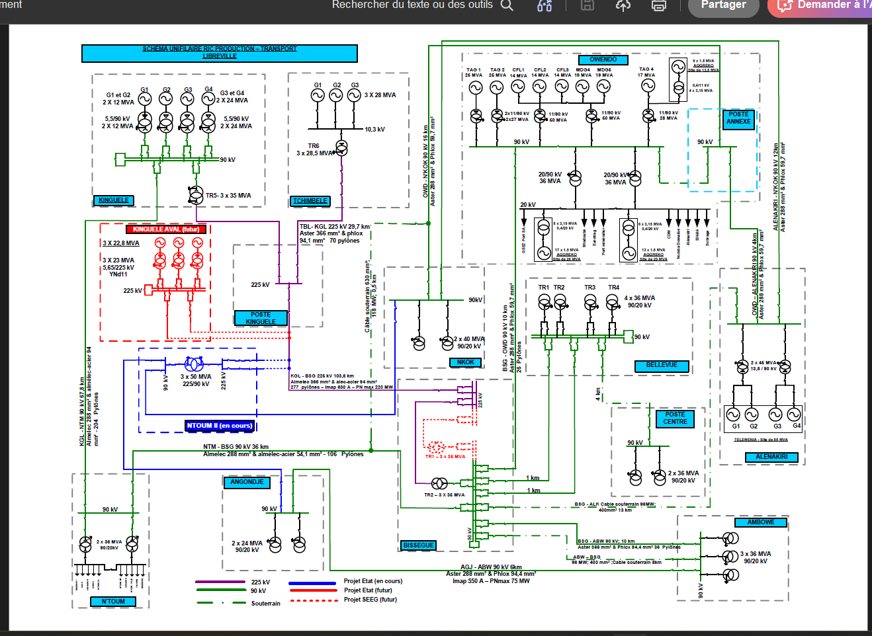
Figure 12 : Représentation réelle du RIC de l'Estuaire

Principaux ouvrages constituant le Réseau Interconnecté de Libreville
La compréhension des résultats obtenus dans le cadre de l'analyse de fiabilité nécessite de distinguer les principaux ouvrages et équipements constituant le Réseau Interconnecté de Libreville.
Le RIC repose sur plusieurs niveaux fonctionnels complémentaires : la production, le transport, la transformation et la distribution de l'énergie électrique.
Les ouvrages étudiés dans le cadre du stage peuvent être regroupés en plusieurs familles.

Les lignes de transport
Les lignes HTB assurent le transport de l'énergie électrique entre les différents sites de production, postes électriques et points de répartition du réseau.
Elles comprennent notamment :
- les conducteurs ;
- les câbles de garde ;
- les chaînes d'isolateurs ;
- les supports métalliques ;
- les dispositifs de mise à la terre ;
- les différents types de pylônes utilisés selon le niveau de tension et la configuration de la ligne.
Parmi les configurations observées dans le contexte du RIC figurent notamment les pylônes double terne, les pylônes en drapeau utilisés notamment sur certaines lignes 90 kV ainsi que les pylônes en tête de chat associés notamment aux lignes 225 kV.
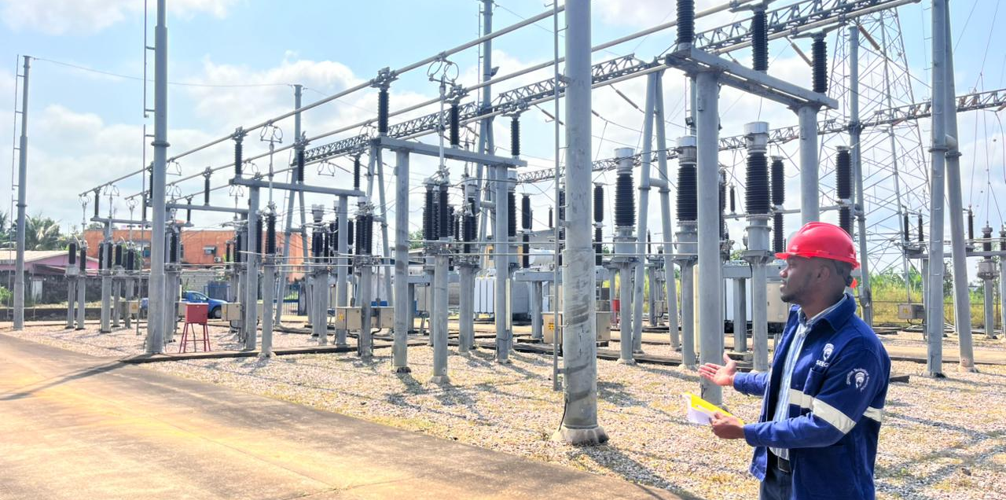
Ces éléments constituent la structure physique des liaisons dont les déclenchements sont ensuite enregistrés dans les données d'exploitation.
Figure 13 :Ouvrages et équipements du poste source abaisseur d'Angondjé

Appareillage des postes

Principaux appareils des postes électriques
Les postes électriques assurent différentes fonctions de transformation, de protection, de coupure, d'isolement, de mesure et de répartition de l'énergie électrique.
- Parafoudre ( PF )
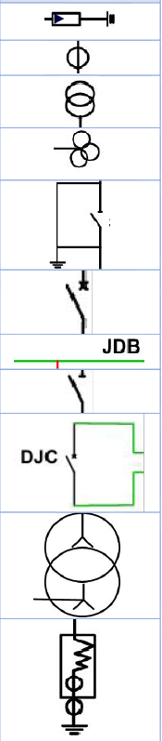
Le parafoudre contribue à protéger les équipements électriques contre les surtensions susceptibles notamment d'être provoquées par des phénomènes atmosphériques ou des perturbations du réseau.

Figure 14 : Symbole unifilaire du parafoudre

- Sectionneur de ligne + la Terre ( SL + T )
Le sectionneur de ligne permet d'assurer l'isolement d'une partie de l'installation lorsque les conditions d'exploitation le permettent. Il participe ainsi à la sécurisation des opérations d'exploitation et de maintenance.

Figure 15 : Symbole unifilaire du Sectionneur de ligne + la terre

- Sectionneur de barre ( SB )
Le sectionneur de barre permet d'établir ou d'interrompre une liaison d'isolement entre un équipement et le jeu de barres concerné.
Figure 16 : Symbole unifilaire du Sectionneur de barre

- Jeux de barres ( JDB )
Les jeux de barres constituent des points de répartition de l'énergie électrique à l'intérieur des postes. Ils permettent de regrouper et de redistribuer les différents départs et arrivées électriques.

Figure 17 : Symbole unifilaire du parafoudre du Jeu de Barre

- Disjoncteur ( DJ )
Le disjoncteur constitue un organe essentiel de protection du réseau. Il permet d'interrompre automatiquement le courant lorsqu'une condition anormale est détectée par les systèmes de protection.
Dans l'analyse de fiabilité, son rôle est particulièrement important puisque son fonctionnement peut déterminer l'isolement d'une partie du réseau lors d'un défaut.

Figure 18 : Symbole unifilaire du Disjoncteur

- Sectionneur pantographe et sectionneurs rotatifs
Ces appareils permettent d'assurer les fonctions d'isolement nécessaires à l'exploitation et à la maintenance des installations. Leur configuration dépend notamment de l'architecture du poste et de son niveau de tension.
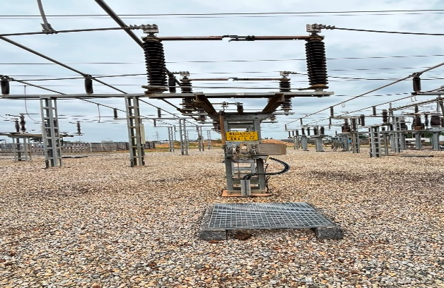

Figure 19 : Sectionneur de barre rotatif à l'intérieur de l'espace gravionnée au poste de Bissegué

- Disjoncteur de couplage ( DJC )
Le disjoncteur de couplage permet de réaliser ou d'interrompre une liaison entre différentes sections de jeux de barres selon la configuration d'exploitation retenue.

Figure 20 : Symbole unifilaire du Disjoncteur de Couplage

- Resistance Point Neutre ( RPN )
Le disjoncteur de couplage permet de réaliser ou d'interrompre une liaison entre différentes sections de jeux de barres selon la configuration d'exploitation retenue.
Figure 21 : Symbole unifilaire de la Résistance Point Neutre

TRANSFORMATEURS ET MESURE

Transformateurs de puissance et transformateurs de mesure
Les transformateurs jouent un rôle essentiel dans l'architecture du réseau électrique.
- Transformateur de puissance ( TR )
Le transformateur de puissance permet d'adapter le niveau de tension entre différents niveaux du réseau afin de permettre le transport, la transformation et la distribution de l'énergie électrique.
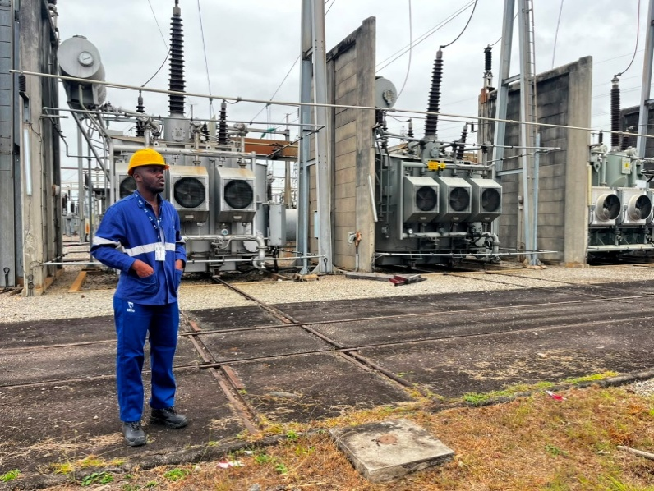

Figure 22 : Symbole unifilaire du transformateur de puissance

Figure 23 : Transformateur de puissance couplé en triphasé au poste de Bissegué

Selon leur conception et leur application, les transformateurs peuvent notamment être constitués de configurations monophasées ou triphasées.
Dans le contexte du RIC, les transformateurs constituent donc des équipements particulièrement importants dans l'analyse de disponibilité et de criticité des ouvrages.

- Transformateur de tension ( TT )
Le transformateur de tension permet d'adapter la tension du réseau à des niveaux compatibles avec les dispositifs de mesure, de contrôle et de protection.

Figure 24 : Symbole unifilaire du transformateur de tension

- Transformateur de courant ( TC )
Le transformateur de courant permet d'adapter le courant primaire à des valeurs compatibles avec les systèmes de mesure et de protection.
Les TT et TC ne remplissent donc pas la même fonction qu'un transformateur de puissance : ils participent principalement à l'acquisition des grandeurs électriques nécessaires au fonctionnement des systèmes de mesure et de protection.
Figure 25 : Symbole unifilaire du transformateur de courant

- Transformateur de combinée de mesure ( TCM )
Le transformateur combiné de mesure ( TCM ) regroupe dans un même équipement les fonctions de transformateur de courant ( TC ) et de transformateur de tension ( TT ).
Il permet ainsi de fournir simultanément les grandeurs électriques nécessaires aux dispositifs de mesure, de contrôle et de protection. Cette adaptation est particulièrement importante dans les postes HTB, où les grandeurs électriques présentes sur les ouvrages ne peuvent pas être mesurées directement par les équipements de commande. Les informations issues du TCM sont ainsi transmises vers les systèmes de mesure et de contrôle du poste.

Figure 26 : Symbole du Transformateur de combiné de mesure

Les principaux sites de production de la SEEG

Principales sources de production associées au réseau
Le fonctionnement du RIC dépend de plusieurs sources de production présentant des technologies différentes.
Parmi les installations rencontrées dans le cadre de l'étude figurent notamment :
- les installations hydroélectriques, telles que Kinguélé et Tchimbélé ;
- les installations thermiques, notamment au niveau du site d'Owendo ;
- les installations solaires photovoltaïques, notamment la centrale de Solen à Pleine Ayémé.
Ces différentes technologies présentent des caractéristiques de production différentes, mais participent toutes à l'alimentation du système électrique interconnecté.
La connaissance de ces sources permet également de mieux interpréter certains événements enregistrés dans le registre d'exploitation, notamment lorsque la perte d'une liaison ou d'un ouvrage entraîne des conséquences sur l'équilibre du réseau.

Fonctionnement général du réseau
Cette section décrit le cheminement de l'énergie électrique depuis sa production jusqu'à sa consommation finale, en distinguant les trois grandes phases de la chaîne électrique.

Production

La production électrique au Gabon repose principalement sur l'hydroélectricité barrages de Kinguélé, Tchimbélé, Owendo et Ambowe complétée par des centrales thermiques. L'énergie est produite par des groupes alternateurs et élevée en tension pour le transport.

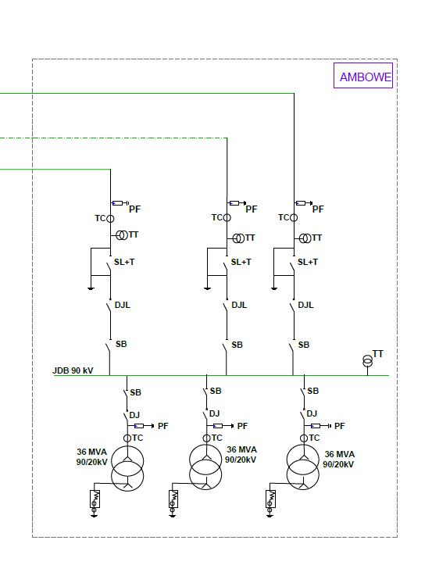

Figure 27 : Schéma unifilaire du poste d'Ambowe
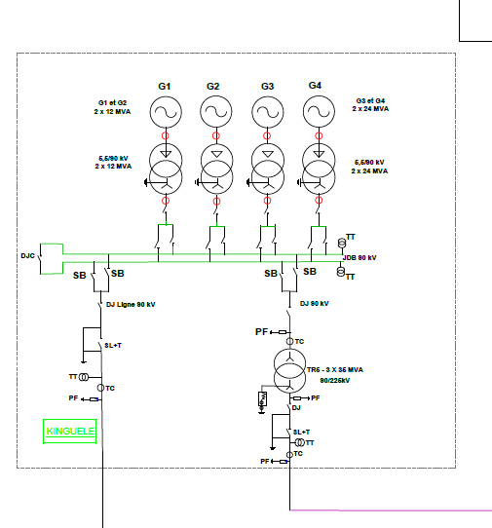
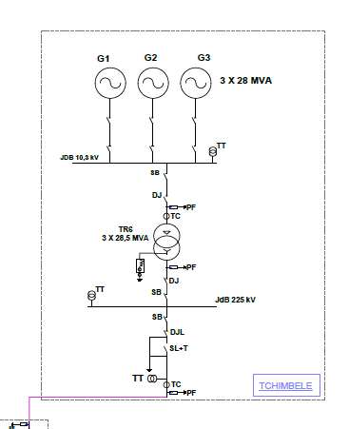

Figure 28 : Schéma unifilaire de la central de Tchimbélé
Figure 29 : Schéma unifilaire de la centrale hydraulique de Kinguélé

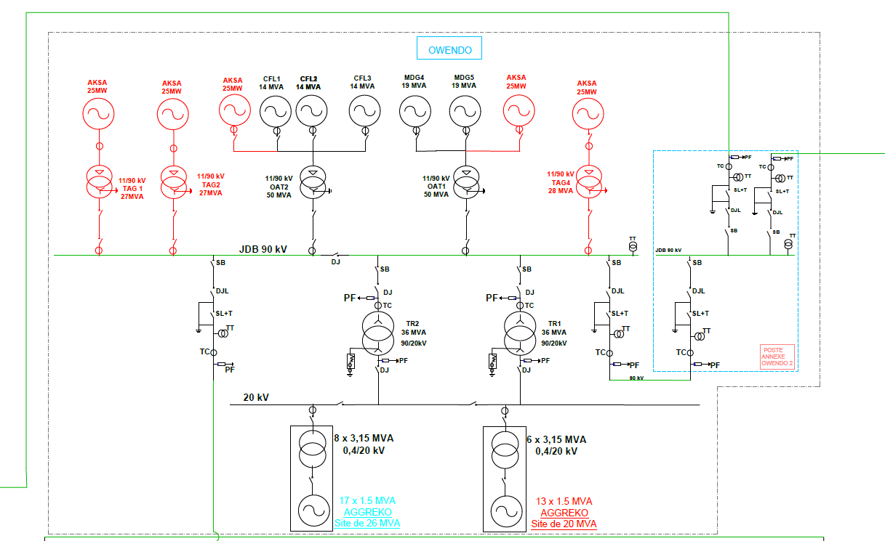
Figure 30 : Schéma unifilaire de la centrale Thermique d'Owendo

Transport
Le transport s'effectue en 225 /90 kV en HTB via des lignes aériennes ou souterraines reliant les centrales au poste de répartition de Bissegué, nœud central et unique du RIC qu'on n'arrête jamais, avant distribution vers les postes sources en 90 kV / HTA
puis dans les postes BT.

Distribution

La distribution s'opère depuis les postes sources de 90 kV vers les postes de distribution HTA en 20 kV alimentant les abonnés résidentiels et industriels de Libreville.

Présentation des postes sources
Les postes sources constituent les nœuds stratégiques du RIC. Cette section présente les postes identifiés : Angondjé, Nkok, Ntoum, Owendo et autres et leur rôle dans la topologie du réseau et les niveaux de tension en présence.

Présentation des principaux équipements
Cette section inventorie et décrit les équipements clés rencontrés lors des visites terrain transformateurs de puissance, disjoncteurs HTB/HTA, jeux de barres, relais de protection, cellules EkoSinerji en explicitant leur rôle fonctionnel dans le réseau.

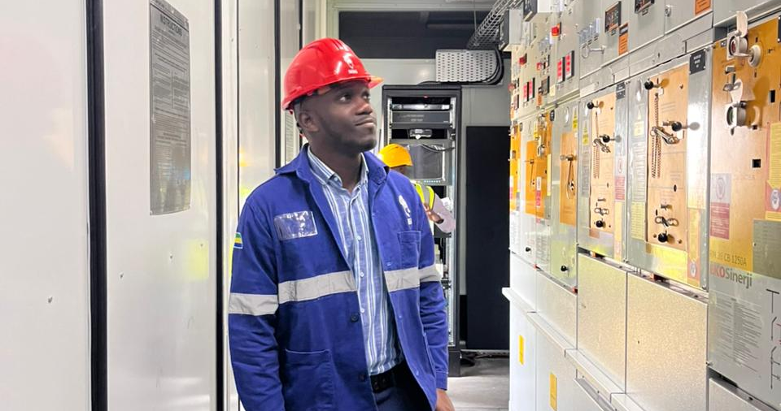

Figure 31 : Dans une Ram mobile avec cellules d'EkoSinerji du site d’Angondjé

Problématique du projet
Le RIC repose sur un nombre restreint de postes sources interconnectés, parmi lesquels le poste de Bissegué occupe une position singulière : nœud de répartition unique reliant les centrales de production (Kinguélé, Tchimbélé) aux principaux postes aval du réseau, il ne peut être mis hors tension sans affecter l'ensemble de la desserte de Libreville. Or, les visites de terrain menées à Bissegué révèlent que la maintenance y est aujourd'hui majoritairement curative, et que les fiches de constatation autrefois utilisées pour tracer localement les pannes ne sont plus renseignées alors même que le dispatching centralise un suivi complet des incidents (registre EVENEMENTS, DONNEES INC).

Le problème n'est donc pas une absence de données à l'échelle de l'entreprise, mais un déficit de traçabilité et d'exploitation de cette donnée au niveau local.

Cette section formule la problématique centrale du présent travail : comment exploiter le registre d'incidents du dispatching pour objectiver la fiabilité des ouvrages du RIC, hiérarchiser les équipements critiques et définir une stratégie de maintenance adaptée, en priorité sur le poste de Bissegué ?
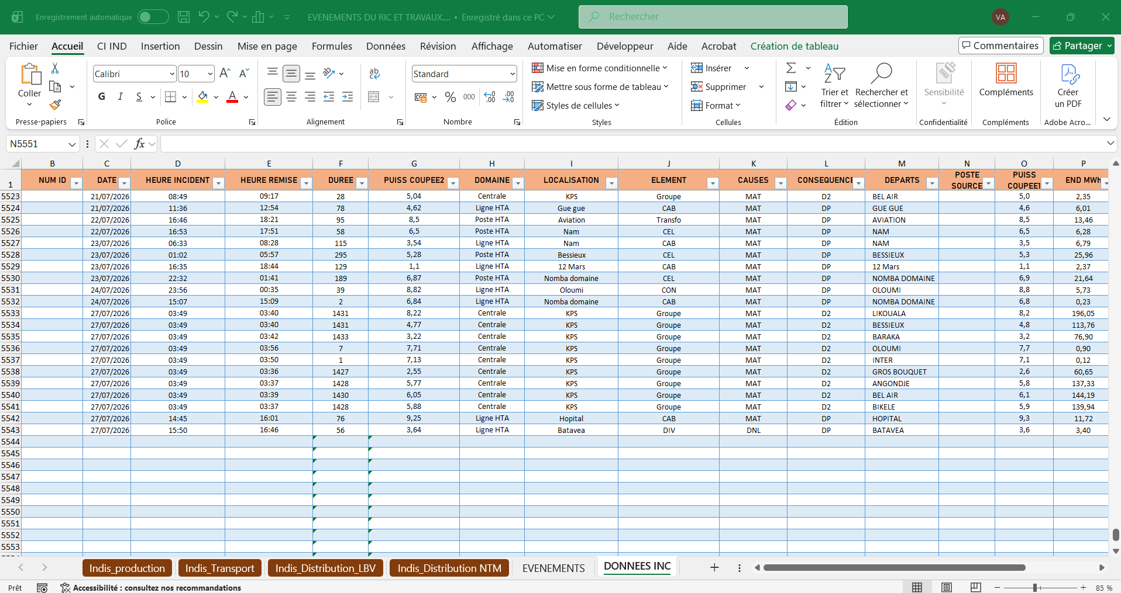
Figure 32 :Feuille évènement du classeur Événements du RIC travaux

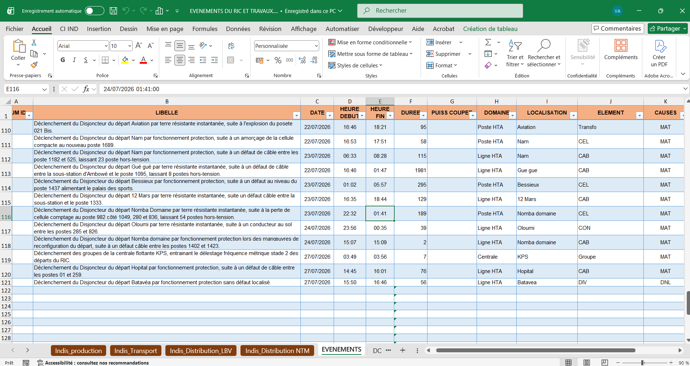

Figure 33 : Feuille de donnée du classeur Evénements du RIC travaux

Cadrage de la problématique par la méthode QQOQCCP

Dans le but de préciser les contours du projet et de structurer clairement la problématique, la méthode QQOQCCP a été mobilisée. Cet outil permet d’identifier les acteurs concernés, le périmètre d’étude, les moyens utilisés ainsi que la finalité opérationnelle du travail engagé sur le Réseau Interconnecté de Libreville.

Élément | Application au projet
Qui ? | La Direction Technique Électricité (DTE), la Division Étude & Travaux Transport Électricité (DETTE), le dispatching, les équipes d’exploitation et de maintenance, ainsi que les responsables des postes du RIC, notamment au poste de Bissegué.
Quoi ? | Réaliser un diagnostic de fiabilité du Réseau Interconnecté de Libreville à partir des données d’incidents, identifier les équipements et postes critiques, puis proposer un plan d’amélioration adapté.
Où ? | Sur le Réseau Interconnecté de Libreville (RIC), avec un focus particulier sur le poste de Bissegué en tant que nœud stratégique de répartition du réseau.
Quand ? | Pendant la période de stage et sur la base des données d’incidents disponibles dans le registre du dispatching sur la période d’observation retenue.
Comment ? | Par l’exploitation du registre d’incidents, le nettoyage et la structuration des données, l’utilisation d’Excel/VBA, des tableaux croisés dynamiques, des indicateurs de fiabilité (MTBF, MTTR, disponibilité, END), des analyses de Pareto, de l’AMDEC, de l’arbre de défaillance et du tableau de bord de suivi.
Combien ? | L’analyse s’appuie sur un registre d’environ 120 événements retenus après traitement, ainsi que sur une END cumulée issue des données consolidées du fichier de travail.
Pourquoi ? | Objectiver les décisions de maintenance, améliorer la continuité de service, hiérarchiser les priorités d’intervention, renforcer la traçabilité des incidents et proposer une démarche pérenne d’amélioration de la fiabilité du RIC.

Tableau 2 : Méthode QQOQCCP du projet

L’analyse QQOQCCP montre que le projet ne se limite pas à une simple étude théorique du réseau, mais répond à un besoin concret d’aide à la décision pour la maintenance et la fiabilisation des ouvrages du RIC. Elle permet ainsi de relier clairement la problématique observée sur le terrain aux outils méthodologiques mobilisés dans la suite du mémoire.

Conclusion du Chapitre 1

Ce premier chapitre a permis de présenter la SEEG, son organisation ainsi que le fonctionnement général du Réseau Interconnecté de Libreville. L'étude de l'existant met en évidence la complexité du réseau et le rôle central du bureau d'études dans la planification et l'amélioration des infrastructures. Le chapitre suivant sera consacré à une analyse technique approfondie du réseau actuel ainsi qu'à l'identification des contraintes et des méthodes d'optimisation disponibles dans la littérature.

CHAPITRE 2 — ÉTAT DE L'ART ET ANALYSE TECHNIQUE DU RÉSEAU EXISTANT

Diagnostic du système existant

Après avoir présenté le contexte général, ce chapitre s'intéresse à l'analyse technique du RIC de Libreville. Il vise à identifier les caractéristiques du réseau, les contraintes observées ainsi que les méthodes utilisées dans la littérature et par d'autres gestionnaires de réseaux électriques, afin de justifier la méthodologie retenue.

Cartographie du RIC
La cartographie du RIC représente graphiquement la topologie du réseau postes sources, lignes de transport et zones desservies constituant la base visuelle indispensable à la modélisation mathématique développée dans le chapitre suivant.
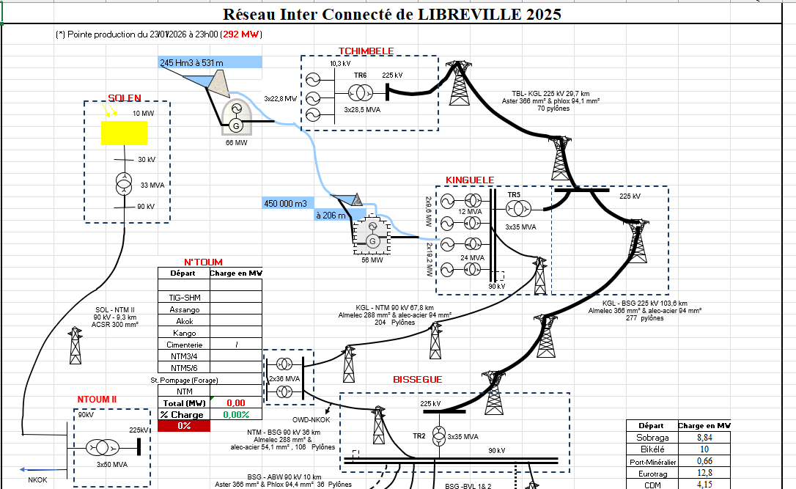
Figure 34 : Partie du Réseaux Interconnecté vu du dispatching des centrales vers le poste d'interconnexion de Bissegué

Analyse de l’environnement externe du projet par la méthode PESTEL

Afin de compléter l’analyse technique du réseau, une lecture de l’environnement externe du projet a été réalisée à travers la méthode PESTEL. Cette approche permet d’identifier les facteurs macro-environnementaux susceptibles d’influencer la fiabilité du réseau, la maintenance des ouvrages et les choix d’amélioration proposés.

Facteur | Application au projet
Politique | Le secteur de l’électricité revêt un caractère stratégique pour l’État gabonais, en raison de son rôle dans l’alimentation de la capitale, la stabilité sociale et le développement économique. Toute amélioration de la fiabilité du RIC s’inscrit donc dans un enjeu de service public et de performance des infrastructures nationales.
Économique | Les défaillances du réseau entraînent des coûts directs et indirects : pertes d’énergie non distribuée, perturbations pour les usagers, coûts de maintenance corrective et besoins d’investissement sur les équipements critiques. Dans ce contexte, la priorisation des actions devient indispensable pour optimiser l’affectation des ressources disponibles.
Socioculturel | Les attentes des usagers en matière de continuité de service électrique sont fortes, notamment dans une zone urbaine dense comme Libreville. La qualité d’alimentation influence directement les conditions de vie, l’activité des entreprises et la perception de la performance de l’opérateur.
Technologique | L’amélioration de la fiabilité du RIC dépend de la qualité des outils de suivi, de la disponibilité des données, de l’état des équipements et de la capacité à intégrer des outils modernes d’aide à la décision, tels que les tableaux de bord, les systèmes SCADA ou les analyses automatisées de données.
Environnemental | Les ouvrages électriques évoluent dans un environnement tropical marqué par l’humidité, les fortes pluies, la végétation et certaines contraintes climatiques pouvant affecter le vieillissement des équipements, les isolations et les conditions d’exploitation.
Légal / Réglementaire | Le projet s’inscrit dans un cadre réglementaire et normatif exigeant, notamment en matière de sécurité des installations, de qualité de service, de maintenance et de traçabilité. Les référentiels ISO mobilisés par la SEEG renforcent également l’exigence de formalisation, de maîtrise documentaire et d’amélioration continue.

Tableau 3 : Analyse de l'environnement externe avec la méthode PESTEL

L’analyse PESTEL met en évidence que la fiabilisation du RIC ne dépend pas uniquement d’aspects techniques internes au réseau. Elle est également influencée par des contraintes économiques, institutionnelles, environnementales et réglementaires qui justifient la mise en place d’une démarche structurée, mesurable et orientée vers l’aide à la décision.

Complément technique : facteur de puissance, puissance réactive et chute de tension
Bien que la présente étude soit principalement centrée sur le diagnostic de fiabilité du RIC à partir des données du dispatching, certaines notions d’électrotechnique demeurent utiles pour comprendre les contraintes physiques qui s’exercent sur les ouvrages de transport. Parmi celles-ci figurent notamment la chute de tension, le facteur de puissance et le rôle de la puissance réactive dans le fonctionnement global du réseau.
Une ligne électrique présente une impédance complexe Z = R + jX, où R représente la résistance de la ligne et X sa réactance. Le module de l’impédance est donné par
|Z| = $\sqrt{R² + X²}$ et son argument par φz = arctan($\frac{X}{R}$) . Lorsqu’un courant circule dans une ligne présentant cette impédance, une chute de tension apparaît entre ses deux extrémités.

Dans une approche simplifiée pour une liaison triphasée, la chute de tension peut être approximée par la relation ΔU ≈ $\sqrt{3 · I · (R cosφ + X sinφ) }$ Cette expression montre que la chute de tension dépend à la fois du courant transporté, des caractéristiques de la ligne et du facteur de puissance de la charge.

Le facteur de puissance est défini par cosφ = $\frac{P}{S}$ , avec P la puissance active et S la puissance apparente, reliée à la puissance réactive par S² = P² + Q². À puissance active et tension données, la relation I = $\frac{P}{ \sqrt{3}.U.cosφ}$ montre qu’une dégradation du facteur de puissance entraîne une augmentation du courant, et donc une hausse potentielle des pertes par effet Joule, avec P_{j} = 3 R I².

Dans le cadre du RIC, ces notions permettent d’éclairer les contraintes d’exploitation liées au transport de l’énergie, notamment en matière de maintien du niveau de tension, de pertes et de qualité de fonctionnement du réseau. Elles sont introduites ici comme un complément technique de compréhension et non comme le cœur du diagnostic de fiabilité développé dans ce mémoire.

Outils d'analyse
Plusieurs outils qualitatifs sont mobilisés pour structurer l'analyse des dysfonctionnements du RIC et justifier le choix de la démarche DMAIC retenue au chapitre 3.

5 Pourquoi pour déterminer les causes racines

La méthode des 5 Pourquoi permet, en phase de dégrossissage, de remonter aux causes racines des difficultés observées sur le terrain notamment l'abandon des fiches de constatation à Bissegué avant que l'AMDEC ne structure l'analyse de façon plus systématique.

Figure 35 : : Analyse des 5 Pourquoi de l’abandon des fiches de constatation à Bissegué

Ishikawa pour structurer la traçabilité
Le diagramme d'Ishikawa structure les causes possibles du déficit de traçabilité observé selon les cinq familles Matière, Milieu, Méthode, Matériel, Main-d'œuvre, enrichissant la compréhension qualitative du problème avant l'analyse chiffrée du chapitre 3.

Figure 36 : Diagramme Ishikawa (5 M / 7 M) — abandon des fiches de constatation à Bissegué

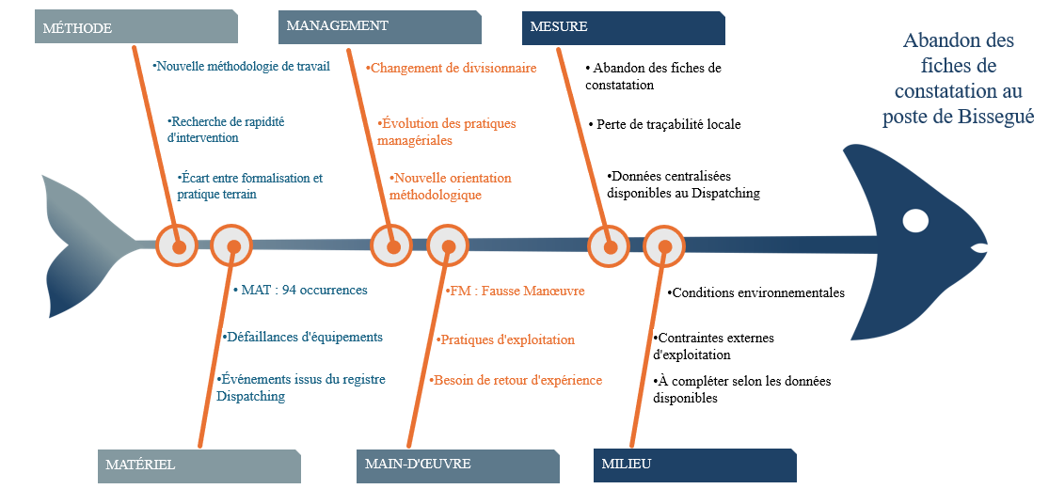

AMDEC pour les défaillances prioritaires

L'AMDEC ( Analyse des Modes de Défaillance de leurs Effets et de leurs Criticités ), appliquée aux équipements critiques du poste de Bissegué au chapitre 3, permet d'identifier et de hiérarchiser les modes de défaillance prioritaires, sur la base de la grille d'évaluation validée par la Division Étude & Travaux Transport Électricité (DETTE), que le soit avec le Chef de Division et de ses Service Lignes et Postes.

Le DMAIC cadre principale de l’étude

Le DMAIC (Define – Measure – Analyze – Improve – Control) constitue désormais le cadre principal de l'étude. Le recadrage du sujet a permis de passer d'une optimisation théorique de la structure du réseau à un diagnostic quantitatif fondé sur les données disponibles au dispatching, puis à un plan d'amélioration et de contrôle. La théorie des graphes et la programmation linéaire restent mobilisables comme outils complémentaires d'aide à la décision.

Le cadre DMAIC a été retenu de préférence au 8D ou au simple PDCA. Le 8D suppose un incident isolé à contenir en urgence, ce qui ne correspond pas à une étude préventive et systémique du réseau ; le DMAIC dispose en revanche d'une étape Measure permettant d'établir une Baseline chiffrée (MTBF, MTTR, END) et d'une étape Control assurant un suivi dans la durée via le tableau de bord proposé au chapitre 4.

Synthèse des besoins
L'analyse de l'existant fait ressortir trois besoins prioritaires pour la DETTE :
- Disposer d'indicateurs de fiabilité fiables et actualisés par poste et par équipement ;
- Hiérarchiser objectivement les équipements critiques du RIC afin d'orienter les investissements de maintenance ;
- Restaurer une traçabilité locale des interventions terrain, condition préalable à la pérennité de toute démarche de suivi. Ces besoins justifient la méthodologie de diagnostic développée au chapitre 3 et le plan d'amélioration qui seront proposé au chapitre 4.

Conclusion du Chapitre 2

L'analyse de l'existant a permis de préciser les caractéristiques du RIC, les contraintes observées et les besoins de la DETTE. Le recadrage du sujet a conduit à retenir la démarche DMAIC comme cadre principal du travail : elle permet d'établir une mesure chiffrée de la fiabilité à partir du registre d'incidents, puis de conduire l'analyse et de préparer les actions d'amélioration. La théorie des graphes et la programmation linéaire sont conservées comme perspectives pour l'aide à la décision.

CHAPITRE 3 — DIAGNOSTIC STATISTIQUE ET ANALYSE DE FIABILITÉ DU RIC

Démarche méthodologique proposé

Ce chapitre présente la phase de diagnostic quantitatif et qualitatif du Réseau Interconnecté de Libreville (RIC), correspondant aux étapes Measure et Analyze de la démarche DMAIC engagée. À partir du registre d'incidents du dispatching, une série d'indicateurs de fiabilité et de maintenabilité est construite, puis exploitée à travers une analyse de Pareto par poste et par équipement, une analyse AMDEC et un arbre de défaillance. Cette chaîne d'analyse permet d'identifier les points critiques du réseau et prépare directement le plan d'action présenté au chapitre 4.

Nomenclature des ouvrages du poste

Préalablement à toute analyse de fiabilité, une nomenclature des ouvrages du poste a été établie, décomposant chaque équipement (niveau 1, correspondant aux catégories de l'AMDEC machine) en sous-équipements (niveau 2) puis en sous-sous-équipements (niveau 3). Cette nomenclature répond à un double objectif : garantir que le registre d'incidents, l'AMDEC et l'arbre de défaillance utilisent un référentiel commun et sans ambiguïté, et permettre de localiser précisément, dans l'arbre de défaillance présenté en 3.9, le niveau exact auquel se situe un problème (ouvrage, sous-équipement ou sous-sous-équipement).

Sous-équipement (niveau 2) | Sous-sous-équipement (niveau 3) | Fonction
Transformateur de puissance
Partie active | Noyau magnétique, enroulements HT/BT, isolation solide | Conversion de tension
Cuve et refroidissement | Cuve/huile, radiateurs, ventilateurs/pompes | Isolation et évacuation thermique
Régleur en charge | Contacteur, moteur d'entraînement | Réglage sous charge
Traversées (bushings) | Bushing HT, bushing BT | Isolation à la traversée de cuve
Protection & surveillance | Relais Buchholz, DGPT, thermomètre à image thermique | Détection défaut interne
Disjoncteur HTB
Chambre de coupure | Contacts fixes/mobiles, pôle isolant (SF6) | Coupure du courant, extinction arc
Mécanisme de commande | Ressort, bobine de déclenchement, moteur de réarmement | Manœuvre d'ouverture/fermeture
Circuit auxiliaire | Contacts auxiliaires, câblage BT | Signalisation et liaison protection
Structure/support | Colonne support, indicateur de position | Tenue mécanique, signalisation
Sectionneurs (pantographe / rotatif)
Partie mobile | Bras articulé ou lame rotative, doigts de contact | Ouverture/fermeture du circuit
Mécanisme d'entraînement | Moteur, réducteur, tringlerie | Commande motorisée
Isolateurs support | Colonnes isolantes porcelaine/composite | Tenue diélectrique et mécanique
Verrouillage/signalisation | Serrure de sécurité, contacts de position | Sécurité de manœuvre
Jeu de barres
Conducteurs | Barres rigides/câbles, pièces de dilatation | Transport du courant
Isolateurs support | Isolateurs porcelaine/composite | Tenue diélectrique et mécanique
Connexions | Pinces de connexion, cosses | Raccordement aux travées
Combiné de mesure (TC/TT)
Transformateur de courant (TC) | Noyau + enroulement secondaire, borne court-circuit | Mesure du courant
Transformateur de tension (TT) | Enroulements, diviseur capacitif | Mesure de la tension
Isolateur/enveloppe | Isolateur, diélectrique interne (huile/SF6) | Isolation externe/interne

Tableau 4 : Nomenclature des ouvrages, des équipements et sous-équipements

Démarche et cadre méthodologique

La présente analyse s'inscrit dans le cadre de la théorie de la fiabilité, discipline qui étudie l'aptitude d'un système à accomplir une fonction requise dans des conditions données, pendant une durée donnée. L'ensemble des indicateurs mobilisés dans ce chapitre repose sur une hypothèse centrale, qu'il convient d'expliciter avant tout calcul : les temps de fonctionnement et les temps de réparation des équipements du RIC sont supposés suivre une loi exponentielle, de paramètres respectifs λ (taux de défaillance) et μ (taux de réparation).
Cette hypothèse repose sur la propriété dite sans mémoire de la loi exponentielle :

$$P(T > t + s | T > t) = P(T > s)$$

Concrètement, un équipement ayant déjà fonctionné pendant t heures sans incident ne présente ni plus ni moins de risque de défaillance dans l'heure suivante qu'un équipement neuf. Cette propriété n'est valable que sur la phase de vie utile de l'équipement, c'est-à-dire lorsque le taux de défaillance instantané peut être considéré comme constant ce qui correspond à la portion horizontale de la courbe en baignoire , classiquement utilisée en fiabilité industrielle pour décrire l'évolution du taux de défaillance d'un équipement au cours de sa vie :
- Une phase de jeunesse (défaillances précoces, λ décroissant) ;
- Une phase de vie utile (λ constant) ;
- Une phase d'usure (λ croissant).

Cette hypothèse d'exponentialité est l'hypothèse usuelle retenue en fiabilité industrielle pour des équipements électriques en phase de vie utile ce qui est raisonnable pour les équipements du RIC dans la mesure où ceux-ci ne sont a priori ni en période de rodage ni en fin de vie généralisée. Elle sera mentionnée explicitement comme limite méthodologique en fin de chapitre, dans la mesure où elle n'a pas fait l'objet d'un test d'adéquation statistique formel compte tenu de la taille probablement restreinte de l'échantillon disponible.

Constitution et traitement du registre d'incidents

L'ensemble des indicateurs présentés dans ce chapitre est construit à partir du registre d'incidents du dispatching de la SEEG. Le fichier exploité comporte 120 événements, une ligne correspondant à une panne réelle, sans doublon de propagation. Les champs mobilisés comprennent notamment la date, les heures de début et de fin, le poste, l'élément concerné, la cause et la durée d'interruption.
Un travail préalable de filtrage a été nécessaire avant tout calcul, pour deux raisons :

- Distinguer les pannes réellement subies des coupures programmées ou manœuvres volontaires d'exploitation, ces dernières ne devant pas être comptabilisées comme des défaillances au sens de la fiabilité ;

- Distinguer, pour les équipements non réparables, un remplacement consécutif à une défaillance réelle d'un remplacement préventif planifié.

Le registre retenu pour l'analyse comprend 120 événements après le traitement retenu dans le fichier de travail.
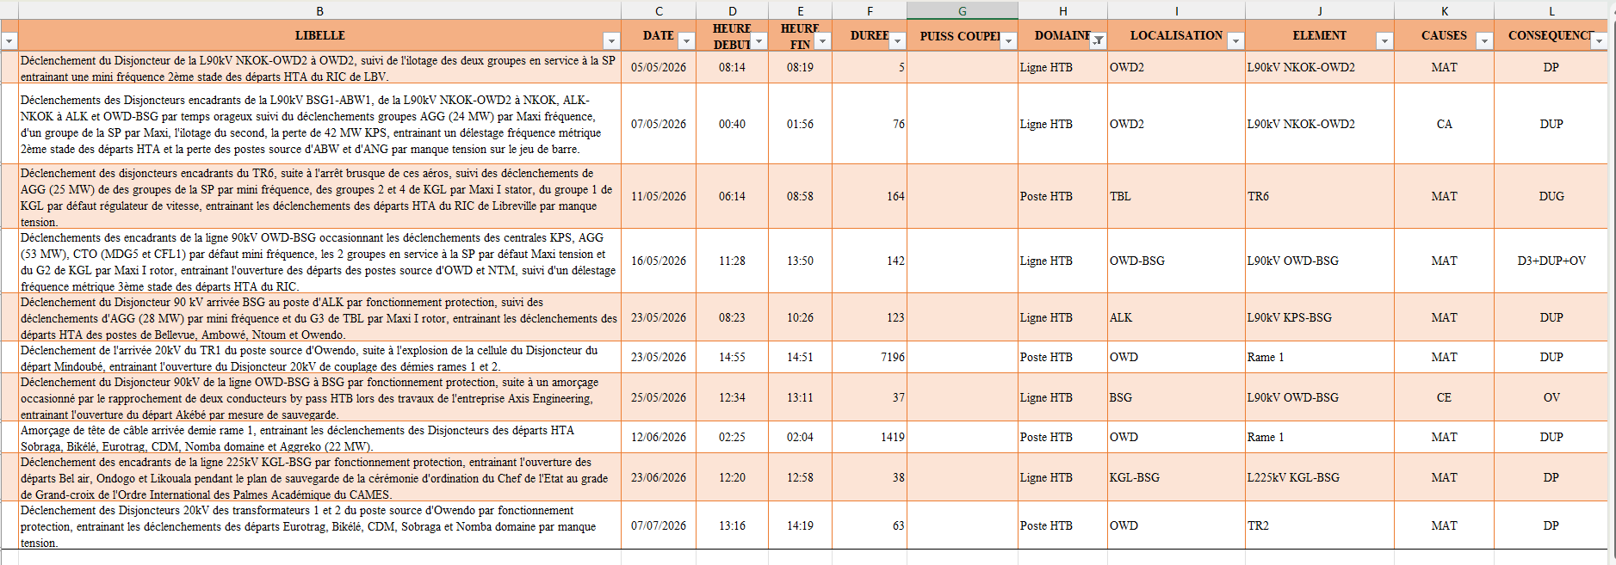
Figure 37 : registre des événements du RIC utilisé pour les calculs

Indicateurs de fiabilité et de maintenabilité

Définitions et fondements théoriques

Pour un équipement réparable, deux indicateurs complémentaires caractérisent son comportement : le MTBF (Mean Time Between Failures — temps moyen entre pannes), qui mesure la fiabilité, et le MTTR (Mean Time To Repair — temps moyen de réparation), qui mesure la maintenabilité. Pour un équipement non réparable, cette distinction disparaît et l'on parle de MTTF (Mean Time To Failure).
Formellement, le MTBF est l'espérance mathématique du temps de bon fonctionnement T, c'est-à-dire :
$$MTBF =E\left[T\right]=\int_{0}^{∞}{R\left(t \right)dt}$$

où R(t) = P(T > t) désigne la fonction de fiabilité (ou de survie). Sous l'hypothèse d'exponentialité posée en 3.2, $R(t) = e^{-λt}$, et l'intégrale se résout simplement :
$$MTTR = \frac{1}{λ}$$
Le même raisonnement s'applique au temps de réparation, gouverné par le taux de réparation μ :

$$MTTR = \frac{1}{μ}$$

De la formule stochastique à la formule terrain

Le lien entre ces définitions théoriques et le calcul pratique effectué à partir du registre d'incidents mérite d'être établi rigoureusement, plutôt que d'être simplement postulé. Considérons n temps de bon fonctionnement observés T₁, T₂, …, Tₙ, supposés indépendants et identiquement distribués selon une loi exponentielle de paramètre λ. La fonction de vraisemblance associée à cet échantillon s'écrit :
$$L(λ) = \prod_{i=1}^{n}{{λ e}^{-λTᵢ}} =λⁿ e^{-λ\sum_{i=1}^{n}{Tᵢ}}$$

Le passage au logarithme népérien transforme le produit en somme, ce qui facilite la recherche du maximum sans en changer la position (le logarithme étant strictement croissant) :

$$l\left(λ\right)=\ln{( λⁿ e^{-λ\sum_{i=1}^{n}{Tᵢ}} )= n ln(λ) - λ \sum_{i=1}^{n}{T_{i}} }$$

En annulant la dérivée première par rapport à λ :

$\frac{dl}{dλ}$ = $\frac{n}{λ}$ − Σ Tᵢ = 0 ⟹ λ̂ =$\frac{ n }{Σ Tᵢ}$

La dérivée seconde, égale à −n/λ², est strictement négative pour tout λ positif, ce qui confirme qu'il s'agit bien d'un maximum. On en déduit l'estimateur du MTBF :

MTBF = $\frac{1}{λ̂}$ = $\frac{Σ Tᵢ}{n}$ = $\frac{Σ TBF}{nombre de pannes}$

Cette dernière expression est précisément la formule utilisée en pratique sur les données terrain : la moyenne arithmétique des temps de bon fonctionnement observés n'est donc pas une simplification empirique, mais l'estimateur du maximum de vraisemblance du paramètre théorique $\frac{1}{λ}$ . Le même raisonnement, appliqué aux temps de réparation R₁, …, Rₙ de paramètre μ, conduit à :

MTTR = $\frac{Σ TTR}{Nombre de pannes}$

et, pour les équipements non réparables, à un estimateur formellement identique portant sur les durées de vie observées jusqu'à défaillance définitive :

MTTF = $\frac{Σ durées de vie observées}{nombre d'unités défaillantes}$

3.4.3. Propriété de l'estimateur : question du biais

Un point de rigueur supplémentaire mérite d'être signalé. L'estimateur du MTBF, à savoir la moyenne arithmétique T̄ des temps de bon fonctionnement, est un estimateur sans biais du MTBF théorique : E[T̄] = $\frac{1}{λ }$, par simple linéarité de l'espérance. En revanche, l'estimateur λ̂ = $\frac{1}{T̄ }$ du taux de défaillance lui-même est légèrement biaisé pour un échantillon fini ( biais positif, en facteur n/(n−1) ), qui s'atténue et tend vers 1 lorsque n augmente l'estimateur est dit asymptotiquement sans biais). Cette observation renforce le choix méthodologique de raisonner et de communiquer directement en MTBF/MTTR grandeurs estimées sans biais depuis le terrain plutôt qu'en passant par une estimation intermédiaire de λ et μ.

Disponibilité

La disponibilité asymptotique d'un équipement réparable se déduit directement des deux indicateurs précédents :
$$A∞ =\frac{ MTBF }{ MTTR+MTBF }=\frac{μ }{λ+μ}$$

Cette relation, classique pour les systèmes réparables markoviens (processus de renouvellement alterné), sera mobilisée au chapitre 4 pour le tableau de bord de suivi.

Les calculs présentés dans la soutenance donnent, sur l'échantillon utilisé pour la vérification : MTBF = 456 h (environ 19 jours), MTTR = 72,3 min (1,205 h), disponibilité A = 99,74 % et indisponibilité U = 0,26 %. Ces valeurs sont obtenues à partir de trois TTR (142, 37 et 38 min) et de deux écarts calendaires entre événements (12 960 et 41 760 min).

Indicateur | Calcul | Résultat
MTTR | 217 / 3 | 72,3 min (1,205 h)
MTBF | 54 720 / 2 | 27 360 min (456 h ≈ 19 j)
Disponibilité (A) | 456 / 457,205 | 99,74 %
Indisponibilité (U) | 1 − 0,9974 | 0,26 %

Tableau 5 : Indicateurs de fiabilité et de maintenabilité calculés

Événement | Date | Début | Fin | TTR (min)
1 | 16/05/2026 | 11:28 | 13:50 | 142
2 | 25/05/2026 | 12:34 | 13:11 | 37
3 | 23/06/2026 | 12:20 | 12:58 | 38
Σ |  |  |  | 217

Tableau 6 : Événements et temps de réparation utilisés pour le calcul du MTTR

Énergie Non Distribuée (END)

Si le MTBF et le MTTR caractérisent chaque équipement pris isolément, ils ne permettent pas à eux seuls de hiérarchiser l'impact réel des défaillances sur la continuité de service du réseau : une panne longue sur un équipement peu chargé peut avoir moins de conséquence qu'une panne courte sur un ouvrage fortement sollicité. C'est pourquoi l'Énergie Non Distribuée (END) est retenue comme indicateur central de la présente analyse, en complément d'indicateurs de fréquence et de durée cumulée inspirés des indices SAIFI/SAIDI utilisés en distribution électrique, adaptés ici au contexte du transport.
Pour un incident donné, l'énergie non distribuée se calcule simplement comme le produit de la puissance coupée par la durée de l'interruption :

END = P (puissance coupée, en MW) × Δt (durée de l'interruption, en h)

Pour un poste ou un équipement sur la période d'observation, l'END cumulée est la somme sur l'ensemble des incidents recensés :

END total = Σᵢ Pᵢ × Δtᵢ

Cet indicateur, exprimé en MWh non distribués, présente l'avantage de synthétiser en une seule grandeur à la fois la fréquence, la durée et la sévérité des défaillances, ce qui en fait un candidat naturel pour le classement Pareto présenté dans la section suivante.

Analyse de Pareto par poste

La première étape de hiérarchisation consiste à classer l'ensemble des postes du RIC par END cumulée décroissante, afin d'identifier le ou les postes responsables de la majeure partie de l'énergie non distribuée sur la période d'observation, conformément au principe de Pareto (généralement, une faible proportion des postes concentre la majorité des conséquences).

Le traitement de l'onglet DONNEES INC donne une END totale de 44 758 MWh après normalisation des noms de poste et vérification du total. Trois postes Ambowé, Bellevue et Owendo concentrent à eux seuls 76 % de l'END totale ; ils constituent donc la première cible de priorisation pour les actions de fiabilisation.

Bissegué n'apparaît pas dans ce classement car il s'agit d'un nœud de répartition (transit) et non d'un poste source alimentant des départs. Sa criticité est donc examinée par l'analyse des équipements et des événements.

POSTE SOURCE | Somme END MWh | % END MWh | % Cumule
AMBOWE | 10298,39847 | 23,0% | 23,0%
BELLEVUE | 9212,089567 | 20,6% | 43,6%
NON RENSEIGNE | 8271,092 | 18,5% | 62,1%
OWENDO | 8261,1895 | 18,5% | 80,5%
ANGONDJE | 4442,248619 | 9,9% | 90,5%
NTOUM | 2168,714167 | 4,8% | 95,3%
BASE SEEG | 2104,2535 | 4,7% | 100,0%
TOTAL | 44757,98582 | 100,0%

Tableau 7 : Récapitulatif des calculs pour l'analyse de Pareto par poste

Le diagramme de Pareto END par poste présenté dans la soutenance est repris ci-dessous.

Figure 38 : Pareto END par poste source du RIC

Sur la base du guide de visite technique réalisé à Bissegué, ce poste présente d'ores et déjà des caractéristiques structurelles qui en font un candidat naturel à la classe A : poste de répartition 225/90 kV, nœud unique reliant les postes amont de Kinguélé et Tchimbélé aux sept postes aval (Ntoum 1, Ambowé 1, Ambowé 2, Bellevue 1, Bellevue 2, Owendo 1 et Alenakiri). Cette hypothèse devra néanmoins être confirmée et non présumée par le calcul effectif de l'END.

Analyse de Pareto par équipement

Une seconde analyse de Pareto est conduite sur l'onglet EVENEMENTS, cette fois par nombre d'occurrences. Le registre comprend 120 événements. Les câbles (CAB) représentent 34 % des événements et les groupes de production (Groupe) 14 %, soit 48 % à eux deux.

Ce Pareto répond à une question différente de celle du Pareto ENS : il identifie les familles d'équipements où se concentre la fréquence des défaillances.
Les câbles et les groupes de production sont ainsi les deux familles à cibler en priorité pour l'AMDEC. Le classement complet est conservé dans le diagramme présenté ci-dessous.

Étiquettes de lignes | Nombre de ELEMENT | % nombre | % Cumule
CAB | 41 | 34% | 34%
Groupe | 17 | 14% | 48%
DIV | 13 | 11% | 59%
CEL | 10 | 8% | 68%
CON | 6 | 5% | 73%
G1 | 3 | 3% | 75%
KPS 55 | 3 | 3% | 78%
G4 | 3 | 3% | 80%
L90kV OWD-BSG | 2 | 2% | 82%
GAZ | 2 | 2% | 83%
PONT | 2 | 2% | 85%
Rame 1 | 2 | 2% | 87%
L90kV NKOK-OWD2 | 2 | 2% | 88%
Barrage KGL | 2 | 2% | 90%
SUP | 1 | 1% | 91%
TR2 ANG | 1 | 1% | 92%
KPS 90 | 1 | 1% | 93%
L225kV KGL-BSG | 1 | 1% | 93%
DJ 90kV TR KPS | 1 | 1% | 94%
L90kV KPS-BSG | 1 | 1% | 95%
TR2 | 1 | 1% | 96%
CAB+CEL | 1 | 1% | 97%
TR6 | 1 | 1% | 98%
Transfo | 1 | 1% | 98%
APCT TBL | 1 | 1% | 99%
KPS | 1 | 1% | 100%
Total général | 120 | 100%

Tableau 8 : Liste des équipements par étiquettes pour le Pareto par évènements

Figure 39 : : Pareto des équipements par nombre d’événements

Analyse AMDEC

L'Analyse des Modes de Défaillance, de leurs Effets et de leur Criticité (AMDEC) est conduite sur les équipements du poste identifié comme critique à l'issue de l'analyse de Pareto, en s'appuyant sur la grille d'évaluation validée par la Division Études & Travaux Postes HTB (voir grille d'évaluation AMDEC postes HTB). Pour chaque mode de défaillance recensé, trois critères sont évalués sur une échelle de 1 à 4 :

Critère | Niveau (valeur) | Définition
Fréquence (F) | 1 | Exceptionnel — aucune trace des incidents
 | 2 | Rare — déjà arrivé 1 ou 2 fois
 | 3 | Fréquent — déjà arrivé plusieurs fois
 | 4 | Certain — arrivera à coup sûr
Gravité (G) | 1 | Mineure — arrête le composant mais pas le système (mode dégradé)
 | 2 | Moyenne — équipement à l'arrêt mais pas le système
 | 3 | Majeure — système à l'arrêt, maintenance nécessaire
 | 4 | Importante — arrêt du système, danger pour les personnes
Détectabilité (D) | 1 | Évident — détection certaine
 | 2 | Possible — détectable par l'opérateur
 | 3 | Improbable — difficilement détectable
 | 4 | Impossible — indétectable

Tableau 9 : Tableaux de critères pour l'analyse AMDEC

La criticité de chaque mode de défaillance est calculée comme le produit de ces trois critères, et se situe donc entre 1 et 64 :
C = F × G × D

Plage de criticité | Interprétation et action
1 < C < 8 | Négligeable — on laisse de côté
8 < C < 14 | Moyenne — se poser la question de conserver ou traiter
14 < C < 27 | Élevée — trouver des actions à mettre en œuvre
27 < C < 64 | Interdite — remise en cause complète du système

Tableau 10 : Plage de criticité pour l'analyse AMDEC machine

L'AMDEC est conduite sur le poste de Bissegué à partir de la grille validée par la DETTE. La criticité est calculée par C = F × G × D. Dans la version présentée dans la soutenance, la fréquence F est objectivée par le comptage réel des occurrences dans le registre d'incidents et la gravité G est recoupée par l'END moyenne associée au mode de défaillance. La grille AMDEC machine comprend également la cause de la défaillance, l'action à mettre en place, le responsable DTE, le délai et la réévaluation de la criticité après action.

La soutenance présente la grille AMDEC machine par postes HTB. Les cellules de cotation F, G, D, C et de criticité résiduelle doivent être renseignées à partir des évaluations validées ; aucune valeur non présente dans la soutenance n'est ajoutée dans le présent rapport.
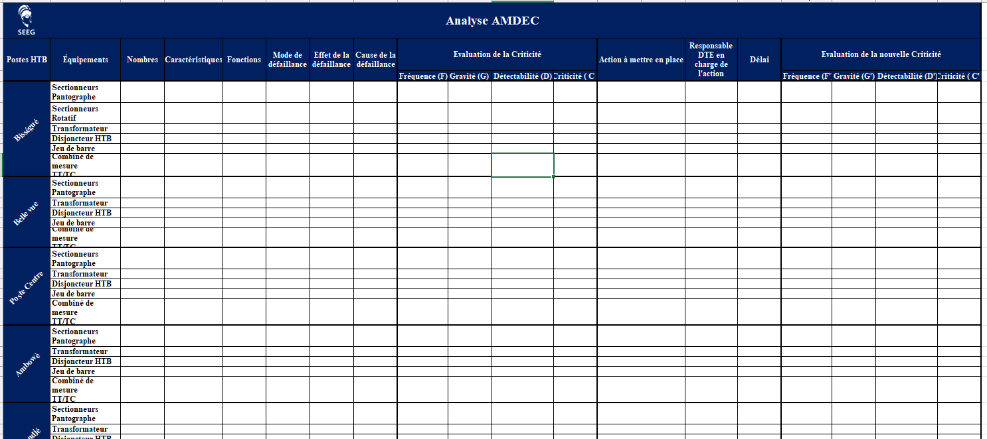
Figure 40 : Extrait de la grille AMDEC moyen des postes HTB

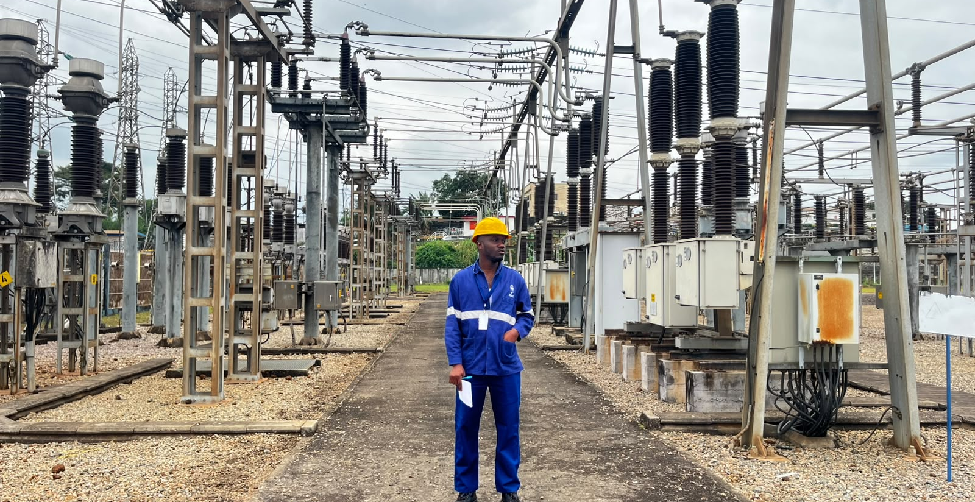
Figure 41 : En immersion au poste de maillage de Bissegué

Pré-AMDEC non exhaustive fondée sur les données du dispatching
Afin de conserver une cohérence avec les données réellement disponibles, l’AMDEC développée dans ce mémoire est volontairement présentée comme une pré-AMDEC non exhaustive. Elle s’appuie sur le registre du dispatching, sur les libellés d’événements, sur la grille d’évaluation validée par la DETTE et sur une lecture orientée poste / ouvrage. Le choix des équipements retenus vise donc à concilier la représentativité des événements observés et le niveau de détail réellement justifiable sans campagne terrain exhaustive.

Équipement retenu | Justification par les données du dispatching | Mode de défaillance représentatif | Effets sur le réseau | F | G | D | C | Niveau
Liaisons / câbles / têtes de câble | CAB = 41 événements ; défauts câble, amorçages et incidents sur départs / liaisons | Défaut d’isolement, amorçage, court-circuit, échauffement | Déclenchement de départ ou de ligne, pertes d’END, propagation locale | 4 | 4 | 3 | 48 | Très élevée
Disjoncteurs HTB / encadrants | Déclenchements fréquents dans les libellés ; événements OWD-BSG, KGL-BSG, encadrants TR | Ouverture intempestive, non-fermeture, défaut auxiliaire ou protection associée | Perte de sélectivité, isolement d’ouvrage, cascade réseau | 3 | 4 | 2 | 24 | Élevée
Cellules / appareillages de coupure | CEL = 10 événements ; pertes ou explosion de cellule dans les libellés | Défaut diélectrique, amorçage interne, impossibilité de manœuvre | Indisponibilité de travée ou de départ, interruption locale | 3 | 3 | 2 | 18 | Élevée
Transformateurs de puissance | Occurrences moins nombreuses mais impact fort ; événements autour de TR2 et transformateurs | Déclenchement protection, défaut d’isolement, surchauffe, indisponibilité transformateur | Perte de capacité, indisponibilité d’un ouvrage stratégique | 2 | 4 | 3 | 24 | Élevée

Tableau 11 : Tableau complémentaire : Pré-AMDEC non exhaustive issue des données du dispatching

Tableau complémentaire : Pré-AMDEC non exhaustive issue des données du dispatching
Cette pré-AMDEC met en évidence le poids critique des liaisons et câbles, suivis des disjoncteurs HTB, des cellules et des transformateurs de puissance. Le raisonnement retenu reste prudent : il ne cherche pas à attribuer artificiellement une cotation détaillée à tous les composants du poste, mais à faire émerger des familles d’équipements cohérentes avec les événements réellement recensés et avec les enjeux de continuité de service du RIC.
Les sectionneurs, parafoudres et combinés de mesure n’ont pas été développés ici au même niveau de détail, non pas parce qu’ils seraient négligeables, mais parce que le registre du dispatching ne permet pas toujours de leur attribuer des modes de défaillance suffisamment explicites sans complément systématique de terrain. Cette limite est assumée et participe au positionnement non exhaustif de la solution proposée.

Arbre de défaillance

L'arbre de défaillance est construit à partir des libellés d'incidents décrivant des cascades de déclenchements et permet de représenter les combinaisons logiques de causes. L'exemple retenu dans la soutenance concerne le poste d'Owendo : la perte simultanée de deux disjoncteurs constitue un cas représentatif d'une porte ET, les deux événements devant se produire conjointement pour conduire à l'événement redouté.

Cette lecture complète l'AMDEC en représentant la logique de combinaison des défaillances. Elle permet de distinguer les événements indépendants des combinaisons nécessaires à l'apparition d'une interruption significative de la continuité de service.
L'analyse est fondée sur les informations disponibles dans le registre d'incidents et sur la connaissance de la topologie et des protections du réseau. La logique ET/OU doit être confirmée avec les schémas de protection et les équipes techniques lorsque les données du registre ne suffisent pas à établir la combinaison causale.

De manière générale, la structure logique de chaque embranchement doit être confirmée par le schéma de protection du poste et par les échanges avec les techniciens ou l'encadrant professionnel. Cette validation est nécessaire avant toute quantification des coupes minimales.

Sélection des événements de référence issus du dispatching
La construction de l’arbre de défaillance s’appuie sur des événements réels retenus pour leur caractère représentatif dans les cascades et déclenchements observés sur le RIC. Cette sélection ne vise pas à couvrir l’ensemble des situations possibles, mais à illustrer une logique causale crédible à partir de cas effectivement remontés par le dispatching.

• Événement Indésirable ( EI ) 1 : déclenchement des disjoncteurs des transformateurs TR1 et TR2 au poste source d’Owendo, conduisant à une indisponibilité simultanée d’ouvrages essentiels.

• Événement Indésirable ( EI ) 2 : cascade de déclenchements sur liaison HTB par temps orageux, montrant le rôle des conditions extérieures et de la propagation réseau.

• Événement Indésirable ( EI ) 3 : événement sur la liaison OWD-BSG avec amorçage, intervention de prestataire et conséquences en chaîne sur le fonctionnement du réseau.
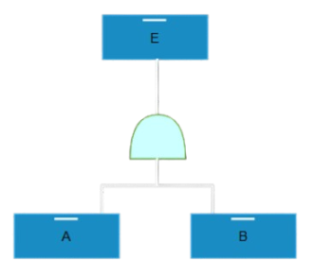

Figure 42 : Figure complémentaire : AdD 1 — représentation logique simplifiée à porte ET

Décomposition logique de l’événement redouté
Dans la poursuite de cette analyse, l’AdD 2 a pour rôle de distinguer l’événement redouté, les événements intermédiaires et les événements élémentaires mobilisés dans la construction du schéma. Ce niveau de décomposition permet de passer d’un simple constat d’incident à une structure logique plus exploitable pour l’analyse de la criticité et pour la suite de la démarche RCM.

Dans le cas étudié, l’événement sommet correspond à une perte significative de continuité de service liée à une combinaison de déclenchements sur des ouvrages structurants.

Les événements intermédiaires traduisent les niveaux de propagation entre ouvrages, tandis que les événements élémentaires renvoient aux défaillances ou déclenchements identifiés dans les libellés du dispatching.

Formalisation logique, porte ET et coupes minimales

L’AdD 3 formalise la relation logique entre les événements retenus. Dans sa forme simplifiée, la porte ET signifie que l’événement redouté E ne se produit que si les événements A et B surviennent conjointement. Cette logique peut être écrite sous la forme booléenne E = A · B. La coupe minimale associée à cette représentation élémentaire est alors {A, B}, puisqu’aucun de ces événements pris isolément n’est suffisant pour provoquer E.
Dans une représentation plus développée, cette formalisation pourra être enrichie par d’autres branches correspondant aux déclenchements observés sur les liaisons OWD-BSG, NKOK-OWD2, BSG1-ABW1 ou encore aux encadrants de transformateurs. Le schéma final à réaliser dans Draw.io devra ainsi conserver cette logique progressive : sélection d’événements réels, décomposition causale, puis formalisation booléenne et identification des coupes minimales.

Conclusion du Chapitre 3

Ce chapitre a permis de transformer le registre d'incidents du dispatching en un diagnostic quantitatif de la fiabilité du RIC. Les indicateurs de fiabilité et de maintenabilité ont été calculés sur les données utilisées pour la soutenance, puis complétés par deux lectures de Pareto : l'une fondée sur l'Énergie Non Distribuée pour hiérarchiser les postes sources, l'autre fondée sur la fréquence des événements pour cibler les familles d'équipements. L'AMDEC du poste de Bissegué et l'analyse par arbre de défaillance complètent ce diagnostic en structurant les modes de défaillance et leurs combinaisons logiques. Les résultats obtenus constituent la base du plan d'amélioration présenté au chapitre 4.

CHAPITRE 4 — PLAN D'AMÉLIORATION DE LA FIABILITÉ : RCM, PRIORISATION ET RECOMMANDATIONS

Validation de la méthodologie

Ce chapitre correspond aux étapes Improve et Control de la démarche DMAIC. Il traduit le diagnostic du chapitre 3 en propositions concrètes : démarche RCM pour définir la stratégie de maintenance, priorisation des investissements sur la base de l'Énergie Non Distribuée ( END ), levier complémentaire inspiré de la TPM, tableau de bord de suivi et amélioration de la traçabilité des interventions terrain.

De l'AMDEC au plan de maintenance : la démarche RCM

La Reliability Centered Maintenance (RCM), ou Maintenance Basée sur la Fiabilité, constitue le prolongement naturel de l'AMDEC réalisée au chapitre 3. Là où l'AMDEC identifie et hiérarchise les modes de défaillance critiques, le RCM répond à la question suivante, pour chacun d'eux : Quelle stratégie de maintenance permet, au meilleur coût, d'éviter la défaillance ou d'en limiter les conséquences ?

Pour chaque mode de défaillance critique, la démarche RCM consiste à répondre successivement à quatre questions : quelle est la fonction de l'équipement concerné ? comment peut-il tomber en panne ? quelles sont les conséquences de cette panne (sécurité, coût, disponibilité du réseau) ? existe-t-il un signe avant-coureur détectable ? Les réponses orientent vers l'une des quatre stratégies suivantes :
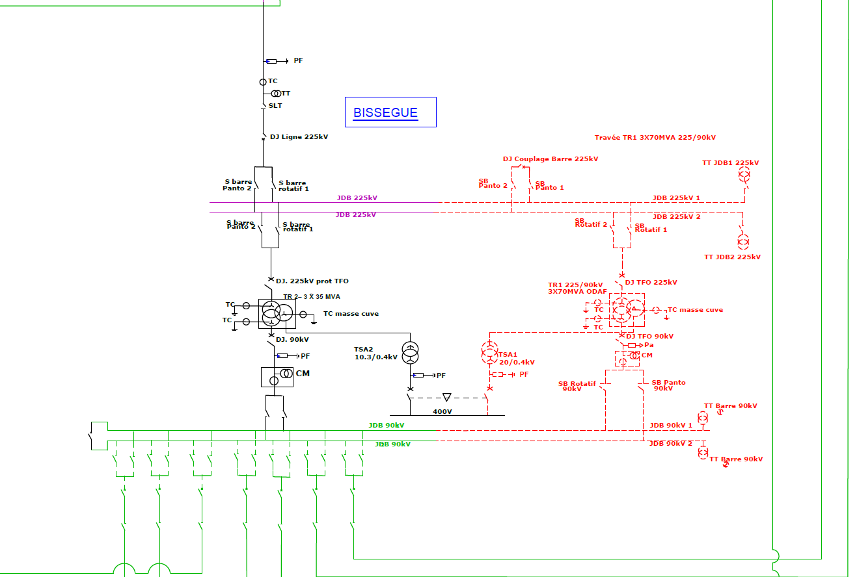
Figure 43 : Schéma unifilaire de la sous station de maillage 90/225 kV de Bissegué

Stratégies de maintenance retenues par mode de défaillance

La grille AMDEC présentée au chapitre 3 constitue la base de sélection des stratégies RCM. Les modes de défaillance réellement cotés doivent être associés à une stratégie adaptée . Le rapport conserve donc la logique de décision RCM sans inventer de criticités.

Orientations RCM issues de la pré-AMDEC
Dans le cadre de ce mémoire, la RCM est mobilisée comme une traduction opérationnelle du diagnostic, et non comme un programme exhaustif de maintenance appliqué à tout le parc. Elle permet de relier les familles d’équipements les plus sensibles à une politique de maintenance adaptée à leur criticité, à la détectabilité des défauts et aux conséquences possibles sur la continuité de service.

Famille d’équipement | Mode de défaillance dominant | Politique RCM retenue | Actions proposées
Liaisons / câbles / têtes de câble | Défaut d’isolement, amorçage, court-circuit, échauffement | Maintenance conditionnelle + préventive ciblée | Thermographie, contrôle d’isolement, inspection après intempéries, contrôle des extrémités et renouvellement ciblé
Disjoncteurs HTB / encadrants | Ouverture intempestive, non-fermeture, défaut auxiliaire | Maintenance préventive périodique + essais fonctionnels | Essais d’ouverture / fermeture, contrôle bobines, vérification circuits auxiliaires et test protections
Cellules / appareillages de coupure | Défaut diélectrique, amorçage interne, impossibilité de manœuvre | Maintenance préventive + surveillance d’état | Contrôle d’isolement, nettoyage, resserrage, inspection visuelle et suivi des échauffements
Transformateurs de puissance | Défaut d’isolement, surchauffe, déclenchement protection | Maintenance conditionnelle renforcée | Analyses d’huile, thermographie, contrôle Buchholz / DGPT, suivi des traversées et des connexions

Tableau 12 : Tableau complémentaire : Orientations RCM proposées à partir de la pré-AMDEC

Tableau complémentaire : Orientations RCM proposées à partir de la pré-AMDEC
Cette lecture permet de distinguer les équipements relevant d’une surveillance conditionnelle renforcée, ceux qui justifient une maintenance préventive planifiée et ceux pour lesquels des essais périodiques demeurent indispensables.

L’objectif n’est donc pas d’uniformiser la maintenance, mais d’allouer l’effort d’inspection, de contrôle et de préparation selon le niveau de criticité dégagé par l’analyse.

Priorisation des investissements

La priorisation des investissements de maintenance est fondée sur l'Énergie Non Distribuée (END) : les postes qui concentrent la plus grande part de l'impact énergétique sont à traiter en priorité. Le Pareto présenté au chapitre 3 montre que trois postes Ambowé, Bellevue et Owendo concentrent 76 % de l'END totale. Cette hiérarchisation permet d'orienter les ressources vers les actions ayant le plus fort impact potentiel sur la continuité de service.

Le chiffrage du gain d'END évitée par action n'est pas documenté dans la soutenance et n'est donc pas ajouté au rapport.

Structuration progressive des outils numériques de maintenance
Les échanges menés au cours du stage avec la Direction des Systèmes d’Information ont montré que la SEEG dispose déjà d’un environnement informationnel structuré, notamment autour d’Oracle, utilisé pour plusieurs besoins transverses de gestion. Dans cette perspective, la recommandation formulée ici ne consiste pas à opposer les solutions entre elles, mais à proposer une trajectoire réaliste de montée en maturité au service de la maintenance et de la traçabilité.

Horizon | Orientation proposée | Justification
Court terme | Valorisation de l’existant Oracle | L’environnement SI existe déjà à la SEEG ; il peut servir à mieux tracer les interventions, structurer l’historique et formaliser les informations utiles à la maintenance.
Moyen terme | Étude d’une solution de type SAP PM avec accompagnement spécialisé | SAP PM permettrait de structurer plus finement les ordres de travail, les plans de maintenance préventive, l’historique équipement et les analyses de criticité.
Long terme | Mise en place d’une GMAO plus intégrée au pilotage de la fiabilité | Objectif de convergence entre exploitation, maintenance, données du dispatching, historiques d’intervention et tableaux de bord.

Tableau 13 : Tableau complémentaire : Proposition progressive Oracle / SAP PM / GMAO intégrée

Dans le cadre du présent mémoire, cette trajectoire est présentée comme une orientation stratégique et non comme un projet de déploiement détaillé. Les coûts associés doivent donc être appréhendés de manière qualitative : adaptation de l’existant et accompagnement interne à court terme, éventuels coûts de licence, d’intégration et de formation pour SAP PM à moyen terme, puis interfaçage et gouvernance des données pour une solution de GMAO plus mature à long terme.


Figure 44 : Image du logo de SAP

Figure 45 : Image du logo d'Oracle

Vers une maintenance orientée équipement : Apport de la TPM

La Total Productive Maintenance (TPM) complète la démarche RCM en y ajoutant une dimension organisationnelle : elle vise à responsabiliser les équipes de terrain autour de la performance de l'équipement, notamment par l'instauration de routines d'inspection de premier niveau réalisées par les agents de poste eux-mêmes (maintenance autonome), en complément des interventions programmées par le RCM.

Il convient de noter que la TPM, dans son acception industrielle classique (opérateurs de production assurant eux-mêmes une part de la maintenance de premier niveau sur une ligne de fabrication), se transpose moins directement à un poste de transport électrique qu'à un atelier industriel. L'esprit de la démarche amélioration continue, implication des équipes terrain, suivi d'indicateurs de performance reste néanmoins pleinement pertinent, et se traduit ici par la recommandation suivante :

- Instauration de routines d'inspection visuelle de premier niveau par les équipes de poste (état des connexions, échauffements visibles, bruits anormaux), à fréquence à définir selon la criticité de l'équipement ;

  - Suivi d'un indicateur de Disponibilité du poste, jouant le rôle d'un TRS (Taux de Rendement Synthétique) simplifié adapté au contexte du transport électrique.

Cette recommandation s'intègre au plan d'action du RCM comme un levier complémentaire pour les équipements à criticité modérée.

Actions TPM adaptées au contexte du RIC
Dans le contexte des postes électriques, la TPM proposée dans cette étude ne vise pas à transférer la maintenance spécialisée aux opérateurs, mais à structurer une vigilance terrain systématique. Elle vient en appui de la RCM en renforçant la remontée d’informations utiles, la détection précoce des anomalies visibles et la discipline de traçabilité au niveau des équipes d’exploitation.

Équipement / famille | Apport TPM proposé
Liaisons / câbles / têtes de câble | Rondes visuelles, signalement d’échauffement, d’odeur, d’amorçage ou de traces après intempéries
Disjoncteurs HTB / encadrants | Check-list opérateur, remontée des déclenchements répétitifs, vérification des anomalies de position et de bruit
Cellules / appareillages de coupure | Inspection de propreté, d’odeur, de traces de flash, de bruit et d’état général
Transformateurs de puissance | Surveillance des fuites, de la température apparente, des traversées et des bruits anormaux

Tableau 14 : Tableau complémentaire : Orientations RCM proposées à partir de la pré-AMDEC

Cette approche permet de relier plus directement les observations terrain, les événements du dispatching et les actions de maintenance. Elle constitue également un appui méthodologique à la modernisation de la fiche de constatation et à l’amélioration progressive de la qualité des données utilisées dans le tableau de bord.

Tableau de bord de suivi

Le tableau de bord de suivi reprend les indicateurs MTBF, MTTR et Disponibilité, complétés par le taux de maintenance préventive.

La fiche de constatation terrain constitue une recommandation immédiate : moderniser ce support afin de restaurer la traçabilité locale des interventions au poste de Bissegué.

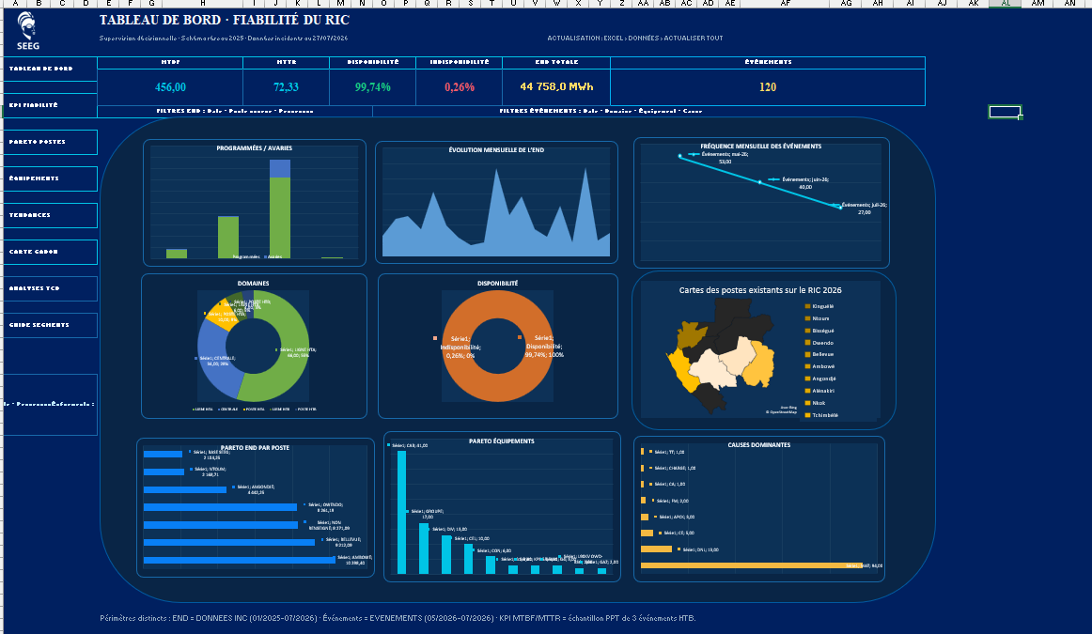
Figure 46 : Tableau de bord de suivi

Figure 47 : Fiche de constatation pour le suivi des travaux sur ouvrages au poste de Bissegué

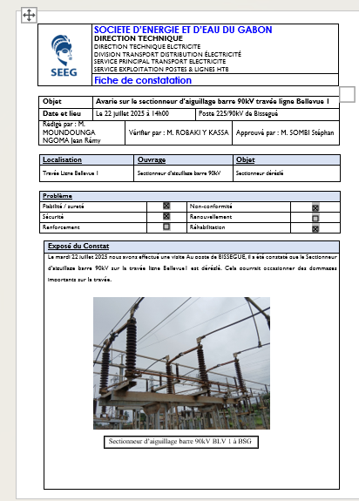
Le tableau de bord permettra à la DTE de suivre dans le temps l'évolution de la fiabilité du RIC, de mesurer objectivement l'effet des actions correctives mises en œuvre, et de justifier les futures décisions de maintenance sur une base quantitative.

Limites du modèle

Plusieurs limites méthodologiques peuvent être mentionnées :
L'étude quantitative est concentrée sur le poste de Bissegué et sur la période d'observation disponible, ce qui limite la portée des indicateurs pour certains équipements et la généralisation immédiate des résultats.

Les données issues du registre permettent une première hiérarchisation, mais certaines informations terrain restent dépendantes de la qualité de la traçabilité locale.
La cotation AMDEC de la gravité et de la détectabilité doit être consolidée avec les équipes techniques lorsque les informations du registre ne suffisent pas.
L'intégration future de données SCADA permettrait de compléter l'analyse rétrospective par une surveillance continue.

La pré-AMDEC présentée dans ce mémoire doit donc être comprise comme une approche ciblée et non comme une AMDEC exhaustive de tous les équipements du poste. Elle est principalement fondée sur les données du dispatching, sur les libellés d’événements et sur une lecture fonctionnelle des ouvrages, sans campagne terrain complète de validation composant par composant.

De même, les compléments techniques relatifs au facteur de puissance, à la puissance réactive et à la chute de tension sont introduits comme des éléments de compréhension du fonctionnement du réseau, mais ils n’ont pas constitué le cœur du diagnostic de fiabilité développé dans ce travail. Leur exploitation plus poussée nécessiterait des données d’exploitation électriques détaillées à l’échelle des liaisons et des postes.

Perspectives

Plusieurs perspectives de prolongement de ce travail peuvent être envisagées :
• Généralisation de la démarche aux autres postes du RIC, notamment Owendo, Angondjé, Ntoum et Nkok ;

• Intégration future de données supplémentaires et de données SCADA pour renforcer le suivi de la fiabilité ;
• Utilisation de la programmation linéaire pour la priorisation budgétaire des actions de maintenance ;
• Utilisation d'une méthode multicritère telle que TOPSIS pour compléter le classement des équipements critiques.
Ces perspectives permettront d'étendre progressivement la démarche au-delà du poste de Bissegué.

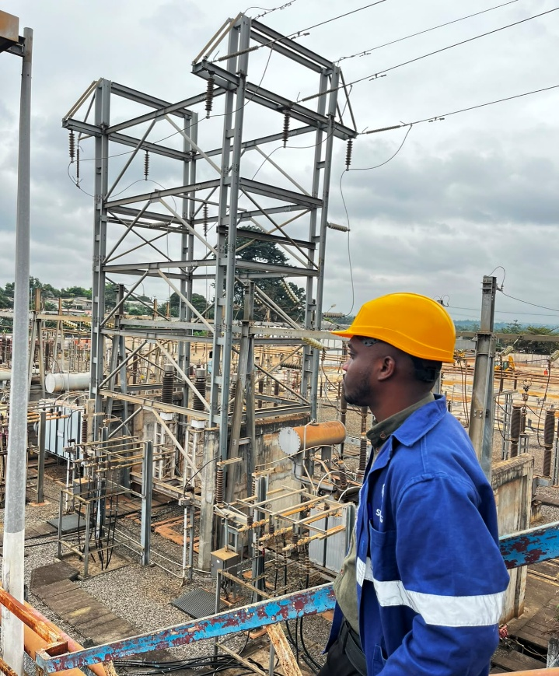
Figure 48 : Vers l’avenir à la centrale Thermique d’Owendo 1

Conclusion du Chapitre 4

Ce chapitre traduit le diagnostic en un plan d'amélioration fondé sur la RCM, la TPM, la priorisation des investissements par l'END et un tableau de bord de suivi. La recommandation immédiate porte sur la restauration de la traçabilité locale à Bissegué par la modernisation de la fiche de constatation. Les limites et perspectives présentées ouvrent la voie à la généralisation de la démarche aux autres postes du RIC et à l'intégration d'outils de décision complémentaires.

CONCLUSION GÉNÉRALE ET PERSPECTIVES

Ce projet de fin d'études avait pour objectif de proposer une méthodologie de diagnostic et d'amélioration de la fiabilité du Réseau Interconnecté de Libreville, destinée à la Direction Technique Électricité de la SEEG et à la Division Étude & Travaux Transport Électricité (DETTE).
Les travaux ont permis de structurer une démarche DMAIC fondée sur les données du dispatching, les indicateurs de fiabilité et de maintenabilité, l'Énergie Non Distribuée, les analyses de Pareto, l'AMDEC et l'arbre de défaillance. Le diagnostic a permis de distinguer l'impact énergétique des défaillances de leur fréquence et de dégager des priorités d'action, notamment autour du poste de Bissegué et des familles d'équipements ciblées par l'analyse des événements.
Le plan d'amélioration proposé s'appuie sur la RCM, la TPM, la priorisation des investissements et un tableau de bord de suivi. La modernisation de la fiche de constatation constitue un levier immédiat pour améliorer la traçabilité locale. À plus long terme, la généralisation aux autres postes, l'intégration des données SCADA et le recours à la programmation linéaire et à TOPSIS pourront renforcer la démarche.

RÉFÉRENCES BIBLIOGRAPHIQUES

[1] VILLEMEUR, Alain. Sûreté de fonctionnement des systèmes industriels : fiabilité, facteur humain, informatisation. Paris : Dunod, 1988.

[2] LYONNET, Patrick. La maintenance : approche méthodologique et pratique. Paris : Éditions d'Organisation, 2010.

[3] BOUVARD, Robert ; GASQUET, Henry. La maintenance centrée sur la fiabilité (RCM) : application aux systèmes industriels complexes. Paris : Dunod, 2005.

[4] ZWICKY, Frédéric. Analyse des modes de défaillance, de leurs effets et de leur criticité (AMDEC) : méthodologie et études de cas. Paris : AFNOR, 2008.

[5] PERRIN, Jacques. Lean Six Sigma : la méthode DMAIC pour l'amélioration continue. Paris : Eyrolles, 2015.

[6] FERREIRA, Jean. Maintenance et gestion des actifs : la norme ISO 55000. Paris : AFNOR, 2016.

[7] SCHWAB, Anthony. Réseaux électriques : conception, exploitation et maintenance des postes HTB/HTA. Paris : Lavoisier, 2012.

[8] LAPLANTE, André. Fiabilité des systèmes informatiques et des réseaux électriques : modélisation par chaînes de Markov et processus de Poisson. Paris : Hermès, 2000.

[9] IGNACIO, Mauricio. Power System Reliability and Maintenance : A Practical Guide. London : Springer, 2019.

[10] BILLINTON, Roy ; ALLAN, Ronald N. Reliability Evaluation of Power Systems. New York : Plenum Press, 1996.

WEBOGRAPHIE
[1] SEEG – Société d’Énergie et d’Eau du Gabon
→ Site officiel de la SEEG. Il permet notamment de consulter des informations sur l’entreprise, ses activités dans les secteurs de l’électricité et de l’eau ainsi que son organisation et ses projets.
[2] IEC – International Electrotechnical Commission
→ Organisme international de normalisation dans le domaine électrotechnique. Il constitue une référence pour les équipements électriques, les installations, les réseaux et les normes techniques associées.
[3] AFNOR – Association française de normalisation
→ Organisme français de normalisation et de certification. Il fournit des informations relatives aux normes, aux systèmes de management, à la qualité, à l’environnement et à la sécurité.
[4] IEEE Xplore
→ Bibliothèque scientifique et technique de l’IEEE donnant accès à des articles, conférences et publications concernant notamment les réseaux électriques, la fiabilité, la protection et les systèmes de puissance.
[5] Scribd
→ Plateforme documentaire utilisée pour consulter différents documents techniques et supports portant notamment sur l’électricité, la maintenance et les méthodes d’analyse.
[6] CIGRE – Conseil International des Grands Réseaux Électriques
→ Organisation internationale spécialisée dans les systèmes électriques. Ses publications couvrent notamment la production, le transport, la distribution, l’exploitation, la maintenance et la fiabilité des réseaux électriques. C’est une source particulièrement pertinente pour ton travail sur le RIC.
[7] ENTSO-E – European Network of Transmission System Operators for Electricity
→ Association européenne des gestionnaires de réseaux de transport d’électricité. Elle fournit des informations sur l’exploitation, la planification, la sécurité et la performance des réseaux de transport.
[8] Connaissance des Énergies
→ Site d’information spécialisé dans les domaines de l’énergie. Il permet notamment de consulter des articles sur la production, le transport, la distribution et les évolutions des systèmes électriques.
[9] Gabon Media Time
→ Média gabonais utilisé pour compléter les informations relatives à l’actualité économique, énergétique et industrielle du Gabon.
[10] QElectroTech
→ Site officiel du logiciel libre QElectroTech, utilisé pour la réalisation de schémas électriques et notamment de schémas unifilaires.
[11] ISO – International Organization for Standardization
→ Organisation internationale de normalisation. Elle constitue une référence pour les normes de systèmes de management, notamment la qualité, l’environnement, la santé et sécurité au travail et le management de l’énergie. L’ISO présente également les normes relatives aux systèmes de management et à l’amélioration continue.
[12] RTE – Réseau de Transport d’Électricité
→ Gestionnaire français du réseau de transport d’électricité. Le site fournit des informations sur les réseaux HTB, les postes électriques, l’exploitation du système électrique, les données de réseau et la planification du transport.
[13] IEA – International Energy Agency
→ Agence internationale fournissant des données, analyses et rapports sur les systèmes énergétiques, la production d’électricité, les réseaux et les évolutions du secteur énergétique.
[14] Schneider Electric
→ Entreprise spécialisée dans la gestion de l’énergie et les technologies électriques. Ses ressources techniques sont utiles pour l’étude des appareillages électriques, de la protection, des postes, de la distribution et de la maintenance.
[15] Siemens Energy
→ Entreprise spécialisée dans les technologies énergétiques. Ses ressources couvrent notamment les transformateurs, les postes électriques, les équipements HT et les technologies de transport d’électricité.
[16] GE Vernova – Grid Solutions
→ Ressources techniques consacrées aux réseaux électriques, notamment aux postes, transformateurs, disjoncteurs, protections, automatismes et solutions de transport d’électricité.
[17] Oracle
→ Éditeur de solutions informatiques et de gestion d’entreprise. Ses solutions ERP et de gestion des actifs peuvent servir de référence dans la réflexion sur la digitalisation, la traçabilité des interventions et la gestion des équipements.
[18] SAP
→ Éditeur de solutions de gestion d’entreprise. Les solutions SAP, notamment dans les domaines de la gestion des actifs et de la maintenance, constituent une référence pertinente pour la proposition d’une solution ERP/GMAO dans le cadre de l’amélioration de la traçabilité et du suivi des équipements.

ANNEXES

ANNEXE A : Réseaux Interconnecté de Libreville
Figure 49 : Réseaux Interconnecté de Libreville
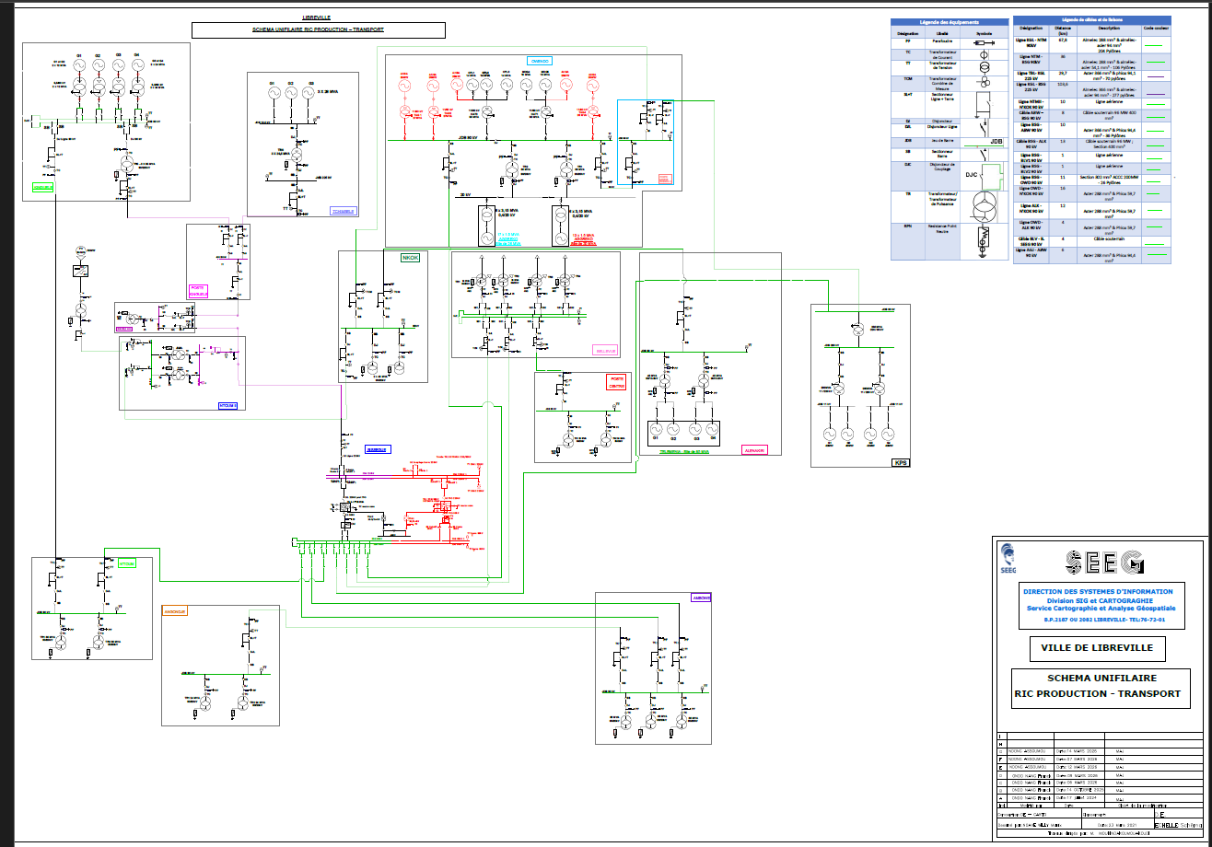

ANNEXE B : Réseaux Interconnecté de l’Estuaire vision du Dispatching

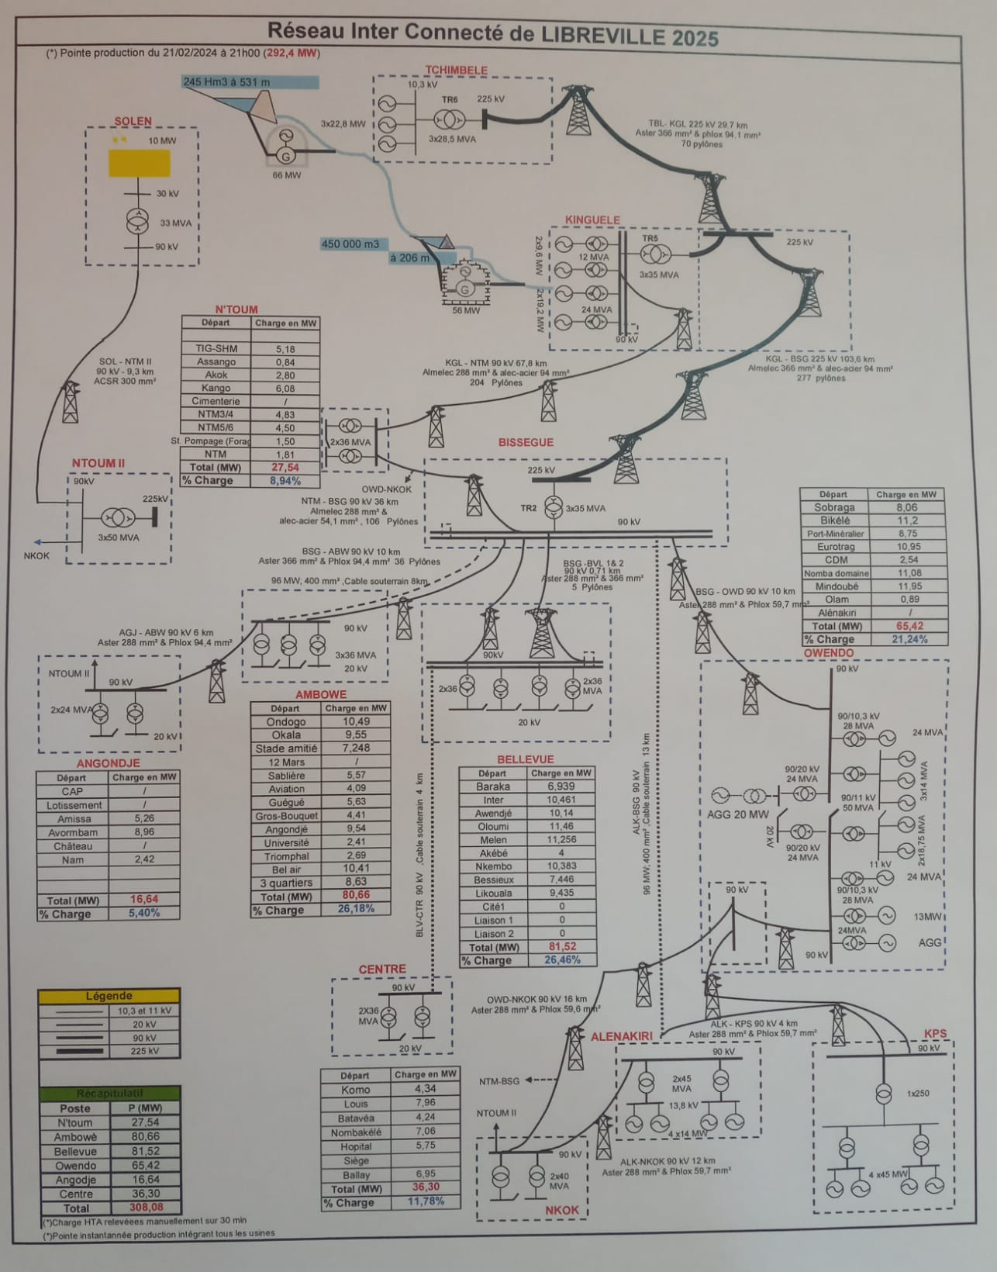

ANNEXE C : Récapitulatif des Métriques

Métrique | Description | Formule | Système
MTTR | Mean Time to Repair (Temps Moyen de Réparation) | $$MTTR = \frac{1}{μ}$$ | Réparable
MTTF | Mean Time to Failure (Temps Moyen avant la Défaillance) | ​  $$MTTR = \frac{1}{λ}$$ | Non réparable
MTBF | Mean Time Between Failures (Temps Moyen entre les Défaillances) | $MTBF = MTTF+MTTR$  $$=\frac{1}{λ}+ \frac{1}{μ}$$ | Réparable
MTBR | Mean Time Between Repairs (Temps Moyen entre les Réparations) | $$MTBR=MTBF-MTTR=\frac{1}{λ}$$ | Réparable
A | Availability (Disponibilité) | $$A=\frac{ MTBF }{ MTTR+MTBF }$$ | Réparable
Ā | Unavailability (Non-Disponibilité) | $$Ᾱ=\frac{ MTTR }{ MTTR+MTBF }$$​ | Réparable

Tableau 15 : Récapitulatif des métriques pour les systèmes réparables et non réparables

ANNEXE D : Code VBA pour supprimer les doublons de la base de donné du Dispatching dans DONNEE INC

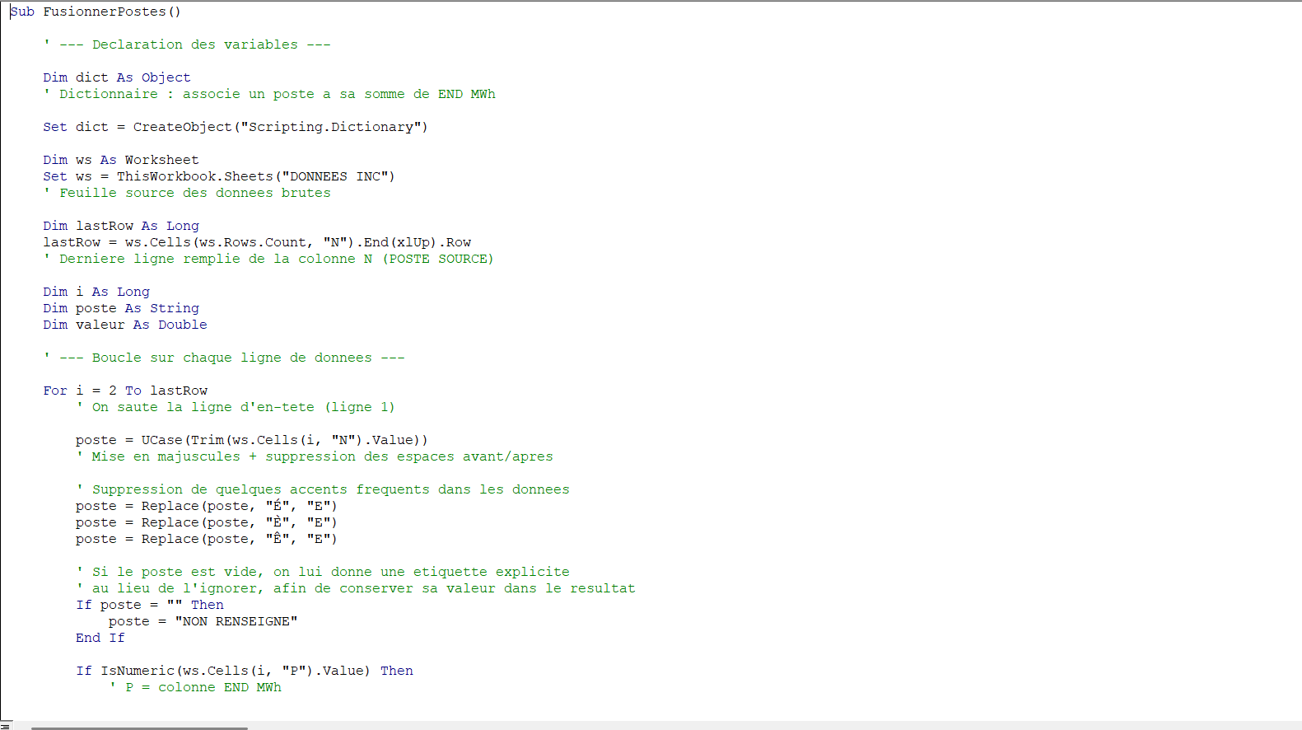
Figure 50 : Code VBA pour supprimer les doublons partie 1

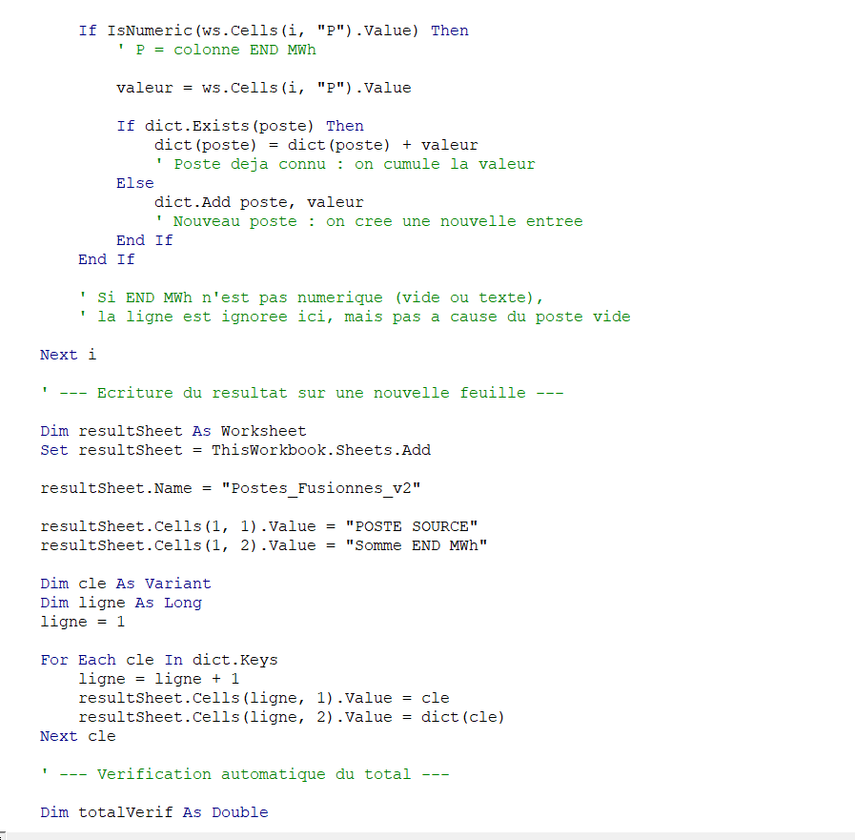
Figure 51 : Code VBA pour supprimer les doublons partie 2
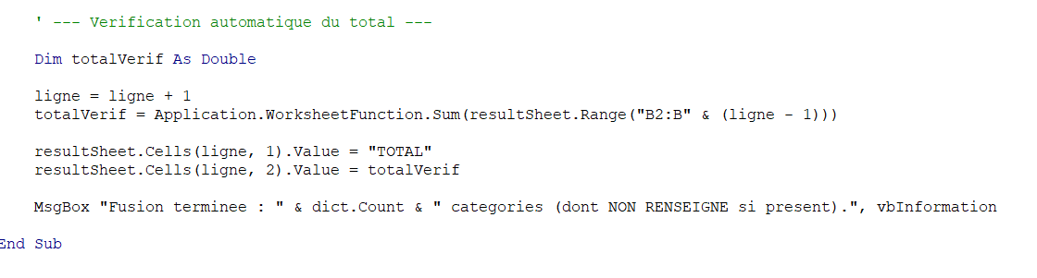
Figure 52 : Code VBA pour supprimer les doublons partie 3

